 | МИНИСТЕРСТВО ОБРАЗОВАНИЯ РЕСПУБЛИКИ БАШКОРТОСТАН  Государственное бюджетное профессиональное образовательное учреждение  Уфимский колледж радиоэлектроники, телекоммуникаций и безопасности

УТВЕРЖДАЮ
Зам. директора
_____________ Л.Р. Туктарова
«29» августа 2018 г.

СБОРНИК МЕТОДИЧЕСКИХ УКАЗАНИЙ

ДЛЯ СТУДЕНТОВ ПО ВЫПОЛНЕНИЮ

ПРАКТИЧЕСКИХ РАБОТ

ДИСЦИПЛИНА «ОСНОВЫ ТЕЛЕКОММУНИКАЦИЙ»

специальность 11.02.15 «Инфокоммуникационные сети и системы связи»

ДЛЯ СТУДЕНТОВ ОЧНОЙ ФОРМЫ ОБУЧЕНИЯ

СОГЛАСОВАНО
Зав. кафедрой
_____________ Э.Р. Кабирова РАЗРАБОТАЛ:
Преподаватель
___________ А.А.Ишбулатова

Уфа 2018 г.

СОДЕРЖАНИЕ

 | Стр.
Предисловие

Практическая работа № 1,2 «Анализ графа заданной топологии» | 5
Практическая работа № 3 «Составление матрицы связности для ориентированного и неориентированного графа» | 14
Практическая работа № 4 «Составление матриц маршрутов для каждого узла связи коммутируемой сети» | 21
Практическая работа №5 «Составление фаз коммутации при коммутации каналов, пакетов, сообщений» | 27
Практическая работа №6 «Составление структурных схем передачи для различных направляющих сред» | 30
Практическая работа №7 «Осуществление процесса нелинейного кодирования и декодирования» | 34
Практическая работа №8 «Системы передачи с частотным мультиплексированием каналов» | 37
Практическая работа №9 «Определение качества работы регенераторов» | 41
Практическая работа №10 «Формирование линейных кодов ЦСП» | 44
Практическая работа №11 «Преобразование аналогового сигнала в цифровой » | 47
Практическая работа № 12,13 «Расчет основных параметров спутниковых и радиорелейных систем связи» | 51
Практическая работа № 14 «Сравнение различных видов сигнализации» | 54

ПРЕДИСЛОВИЕ

Методические указания для студентов по выполнению практических работ адресованы студентам очной, заочной и заочной с элементами дистанционных технологий формы обучения.
Методические указания созданы в помощь для работы на занятиях, подготовки к практическим работам, правильного составления отчетов.
Приступая к выполнению практической работы, необходимо внимательно прочитать цель работы, ознакомиться с требованиями к уровню подготовки в соответствии с федеральными государственными стандартами (ФГОС), краткими теоретическими сведениями, выполнить задания работы, ответить на контрольные вопросы для закрепления теоретического материала и сделать выводы.
Отчет о практической работе необходимо выполнить и сдать в срок, установленный преподавателем.
Наличие положительной оценки по практическим работам необходимо для допуска к экзамену, поэтому в случае отсутствия студента на уроке по любой причине или получения неудовлетворительной оценки за практическую необходимо найти время для ее выполнения или пересдачи.

Правила выполнения практических работ
1. Студент должен прийти на практическое занятие подготовленным к выполнению практической работы.
2. После проведения практической работы студент должен представить отчет о проделанной работе.
3. Отчет о проделанной работе следует выполнять в журнале практических работ на листах формата А4 с одной стороны листа.

Оценку по практической работе студент получает, если:
- студентом работа выполнена в полном объеме;
- студент может пояснить выполнение любого этапа работы;
- отчет выполнен в соответствии с требованиями к выполнению работы;
- студент отвечает на контрольные вопросы на удовлетворительную оценку и выше.
Зачет по выполнению практических работ студент получает при условии выполнения всех предусмотренных программой работ после сдачи журнала с отчетами по работам и оценкам.

Внимание! Если в процессе подготовки к практическим работам или при решении задач возникают вопросы, разрешить которые самостоятельно не удается, необходимо обратиться к преподавателю для получения разъяснений или указаний в дни проведения дополнительных занятий.

Обеспеченность занятия (средства обучения):

- Учебно-методическая литература:
Основные источники:
1. Гольдштейн Б.С., Соколов Н.С., Яновский Г.Г, Сети связи; Учебник для ВУЗОВ, СПб: БХВ – Петербург, 2015 – 400с.
2. Величко В.В., Катунин Г.П., Шувалов В.Д., Основы информационных технологий – М.: Горячая линия – Телеком 2014 - 712 с.
3. Берлин А.Н., Коммутация в системах и сетях электросвязи, - М.: Эко-трендз, 2016 – 344с.
4. Гольдштейн Б.С., Автоматическая коммутация – М.: Издательский центр Академия, 2015 – 272с.
5. Коганов В.И., Битюков В.К., Основы радиоэлектроник и связи: учебное пособие для ВУЗОВ. – М.: Горячая линия – Телеком, 2016 – 542 с.
6. Суворов А.Б. Основы технологий массовых телекоммуникаций. Под редакцией Г.В. Кудинова – Ростов н/Д: Феникс, 2014 – 509с.
Дополнительные источники:
1. Дьяконов В.П., Образцов А.А., Смердов В.Ю., Электронные средства связи. Серия (Библиотека инженера). – М – СОЛОН – Пресс, 2016-432с
2. Романюк В.А., Основы радиосвязи: учебное пособие. – М,: Издательство Юрайт, Высшее образование, 2015 - 288с
Интернет ресурсы:
1. Электронно-библиотечная система. [Электронный ресурс] – режим доступа:http://znanium.com/
2. Википедия – Свободная энциклопедия [Электронный ресурс] – режим доступа:http://ru.wikipedia.org/
3. ИНТУИТ. Национальный открытый университет. Проект Издательства "Открытые Системы". [Электронный ресурс] – режим доступа: http://www.intuit.ru

- Технические средства обучения:
- компьютер с лицензионным программным обеспечением MicrosoftOffice;
- мультимедиапроектор.

Порядок выполнения отчета по практической работе

- Ознакомиться с теоретическим материалом по практической работе.
- Записать краткий конспект теоретической части.
- Выполнить предложенное задание.
- Продемонстрировать результаты выполнения предложенных заданий преподавателю.
- Ответить на контрольные вопросы.
- Записать выводы о проделанной работе.

Практическая работа №1,2
Анализ графа сети заданной топологии.

Цель работы:
1.Научиться анализировать граф сети заданной топологии.

Образовательные ресурсы, заявленные во ФГОС третьего поколения.
Студент должен:
Уметь:
- Анализировать граф сети
Знать:
- Теорию графов и сетей

Краткие теоретические и учебно-методические материалы по теме практической работы:

В соответствии с классификацией сетей связи телефонная сеть oulu,ciu общего использования по охвату территории и абонентов представляет собой иерархию различных телефонных сетей:
- местных (городских, сельских, комбинированных);
- внутризоновых;
- междугородных;
- международных.
В практической рабоде рассмотрены городские телефонные сети.
Городские телефонные сети (ГТС) предназначены для обслуживания телефонной связью населения, учреждений и организаций, расположенных на территории данного города и его пригородной зоны.
Оборудование ГТС преимущественно состоит из линейных и станционных сооружений. К линейным сооружениям относятся:
- кабельные подземные и воздушные линии связи;
- распределительные устройства (шкафы, коробки);
- устройства телефонной канализации (колодцы, трубопроводы);
- оконечные терминалы (телефонные аппараты. таксофоны).
По своим функциям линейные сооружения разделяются на сеть абонентских линий и сеть соединительных линий.
Сеть абонентских линий (ал) предназначена для подключения к АТС оконечных терминалов и устройств абонентского доступа.
Сеть соединительных линий (сл) предназначена для организации связи между абонентами, включенными в разные АТС.
Для установления соединений от АТС к АТС должен иметься другой пучок сл. поэтому для уточнения направления, по которому устанавливается соединения, пучкам сл присваиваются! определения исходящий и входящий пучок линий межстанционной связи (МСС).
- Нерайонированные сети;
- Районированные сети без узлообразования;
- Районированные сети с узлами входящей связи (УВС);
- Районированные сети с УВС и узлами исходящей связи (УИС);
Простейшей городской телефонной сетью является нерайонированная ГТС (рис.1). На такой сети устанавливается одна телефонная станция, куда включаются все абонентские линии ГТС. При этом основная часть расходов при строительстве ГТС (свыше 60%) приходится на линейные сооружения, поэтому такие ГТС строятся только в городах с небольшой территорией. Межстанционные сл на такой сети отсутствуют. Верхний предел емкости аналоговой нерайонированной ГТС чаще всего не превышает 10000 номеров. Нумерация абонентских линий 5-значная.

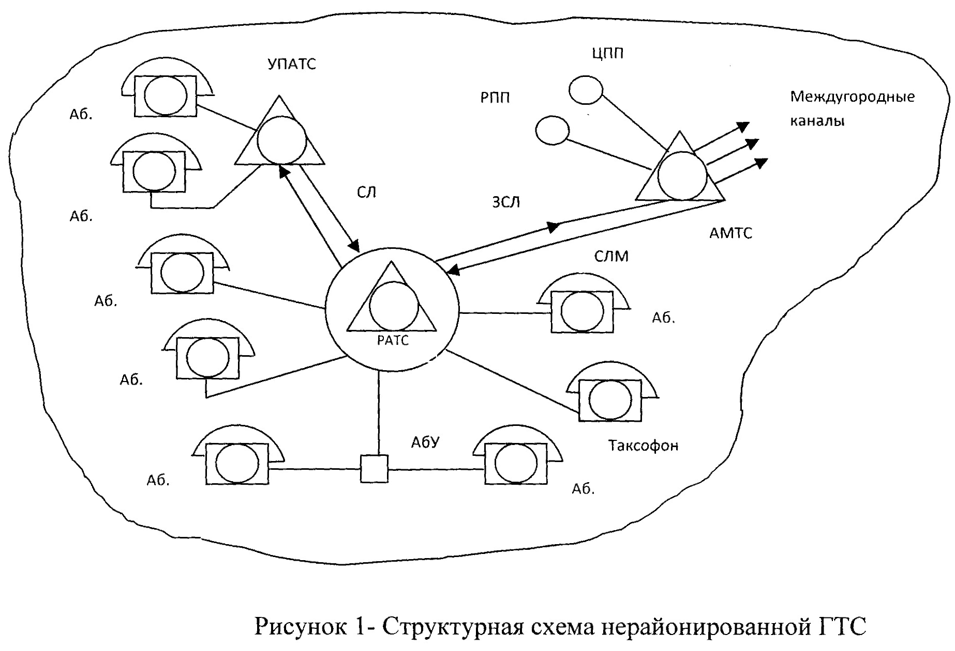
При увеличении абонентской емкости и размеров обслуживаемой территории для уменьшения затрат на линейные сооружения целесообразно строить ГТС по принципу районирования. В этом случае территорию города разделяют на районы. В каждом из них размещается районная АТС (РАТС), в которую включаются абоненты этого района. Такая ГТС называется районированная ГТС (рисунок 2К При районировании ГТС капитальные затраты на линейные сооружения значительно сокращаются за счет существенного уменьшения протяженности абонентских линий, имеющих низкое использование, и введения соединительных линий с высоким коэффициентом использования. Предельная емкость такой сети - 80 тыс. номеров. При этом используется 5-значная нумерация. АТС соединяются между собой по принципу «каждая с каждой».
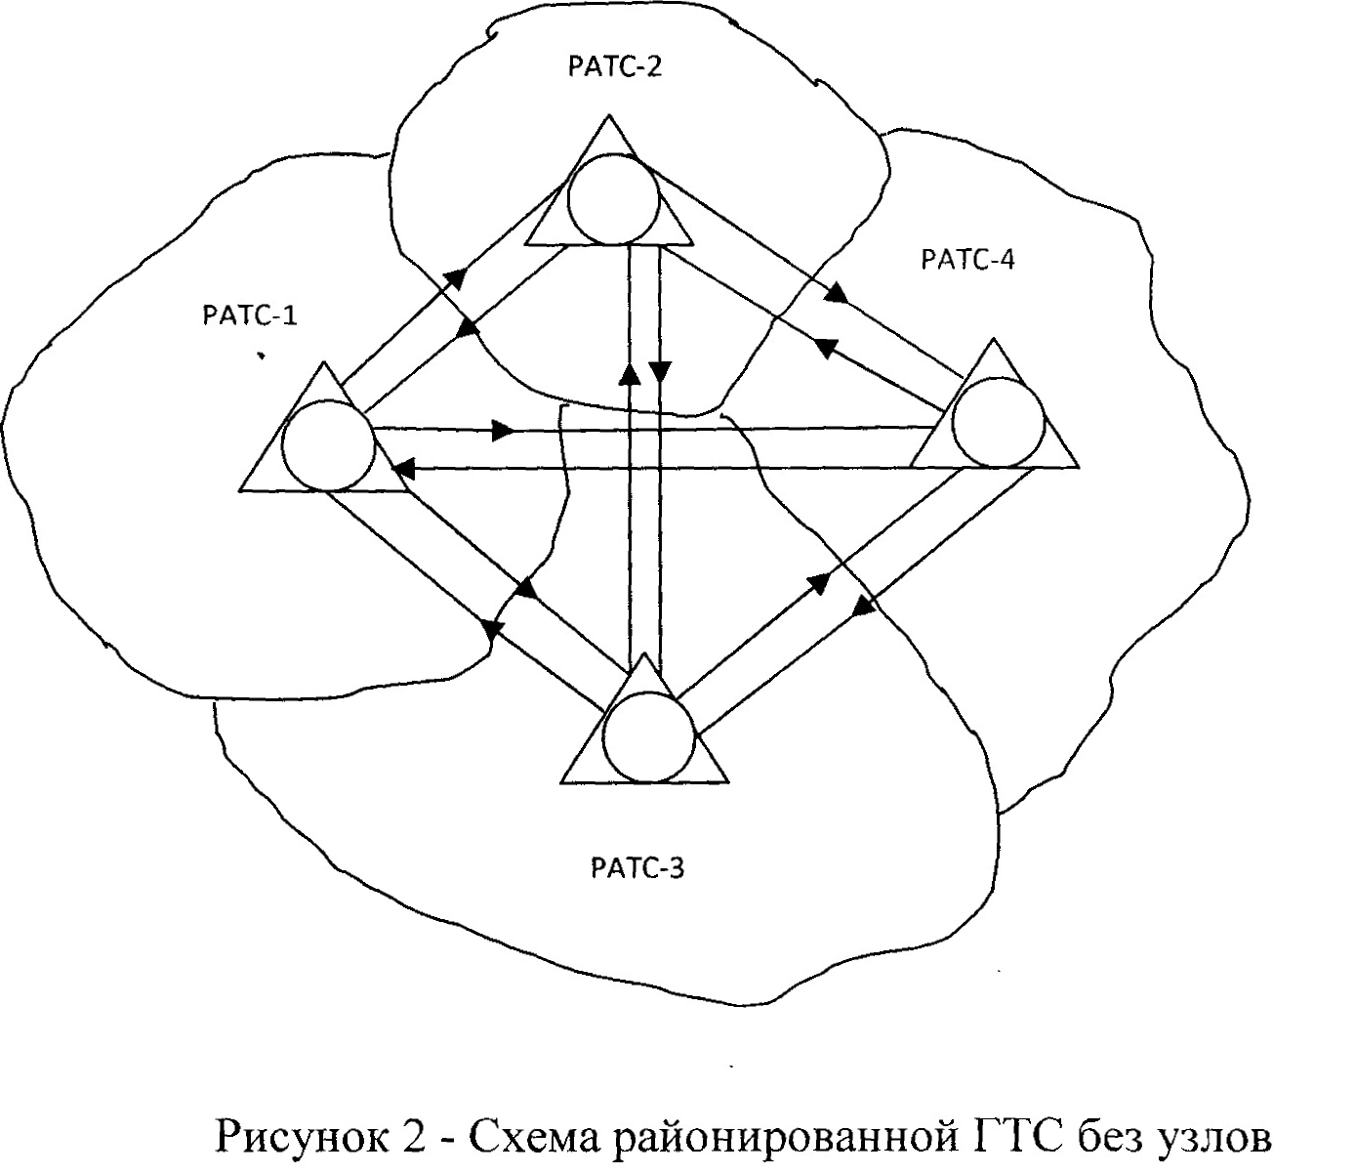

При большом числе РАТС организация межстанционной связи по принципу «каждая с каждой» приводит к чрезмерному повышению расхода кабеля и затрат на организацию «Межстанционной сети связи (МСС). Для решения этой проблемы организуют коммутационный узел, на котором обычно устанавливается одна ступень группового искания. При увеличении числа РАТС (более 6-7), а. следовательно, при емкости более 60-70 тыс. номеров на ГТС используется УВС (узел заходящих сообщений). При таком строении сети территория города делится на узловые районы. Связь между РАТС, которые Находятся на территории разных узловых районов осуществляется через УВС, а внутриузловая связь может осуществляться по схеме «каждая с каждой». В каждом узловом районе (УР) устанавливается до десяти РАТС. Нумерация на таких сетях - шестизначная (рисунок 3).
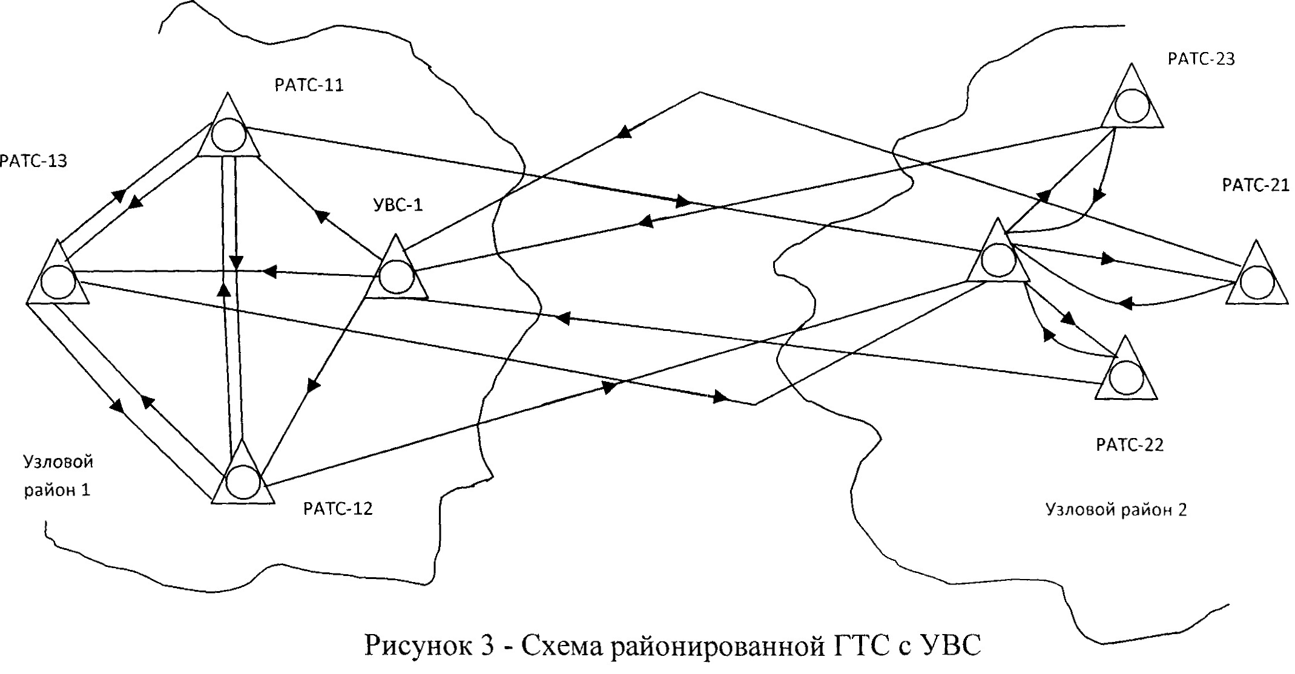

При емкости ГТС более 500-600 тыс. номеров даже при наличии на сети УВС число пучков соединительных линий становится очень большим, а эффективность их использования уменьшается. В этом случае для установления соединений между РАТС разных узловых районов помимо УВС вводят коммутационные узлы исходящего сообщения (УИС). УИС - называют коммутационный узел, в котором объединяются исходящие нагрузки станций одного узлового района и распределяются по направлениям к УВС телефонной сети. Территория города делится на миллионные зоны, каждая из которых может включать в себя до десяти узловых районов емкостью до 100000 номеров каждый. Концентрируемая на УИС исходящая телефонная нагрузка по пучкам сл поступает к УВС других узловых районов. При этом число и протяженность пучков сл значительно уменьшается, а их использование возрастает. В пределах узлового района РАТС соединяются между собой по принципу «каждая с каждой» либо через УВС, а с РАТС других районов - через УИС и УВС. При таком построении сети принята семизначная нумерация (рисунок 4).
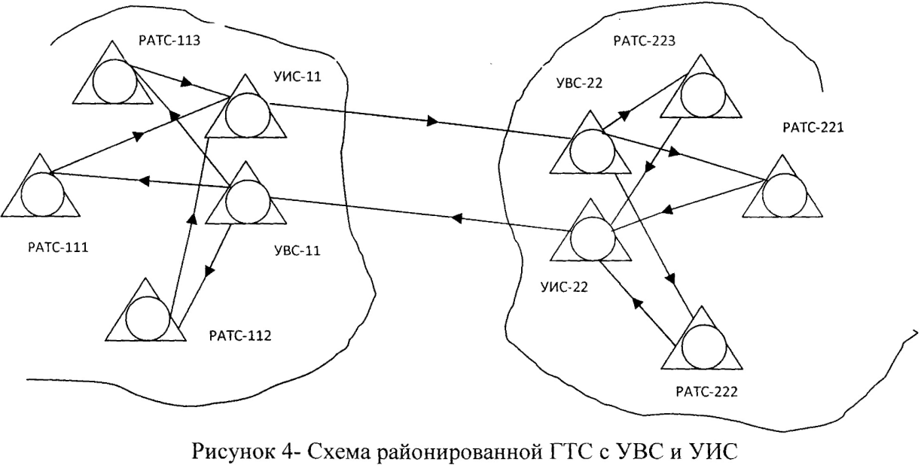
СТС характеризуется большим территориальным разносом элементов из-за низкой плотности населения, что определяет особенности их построения и обеспечения абонентов услугами. Они строятся по следующим принципам:
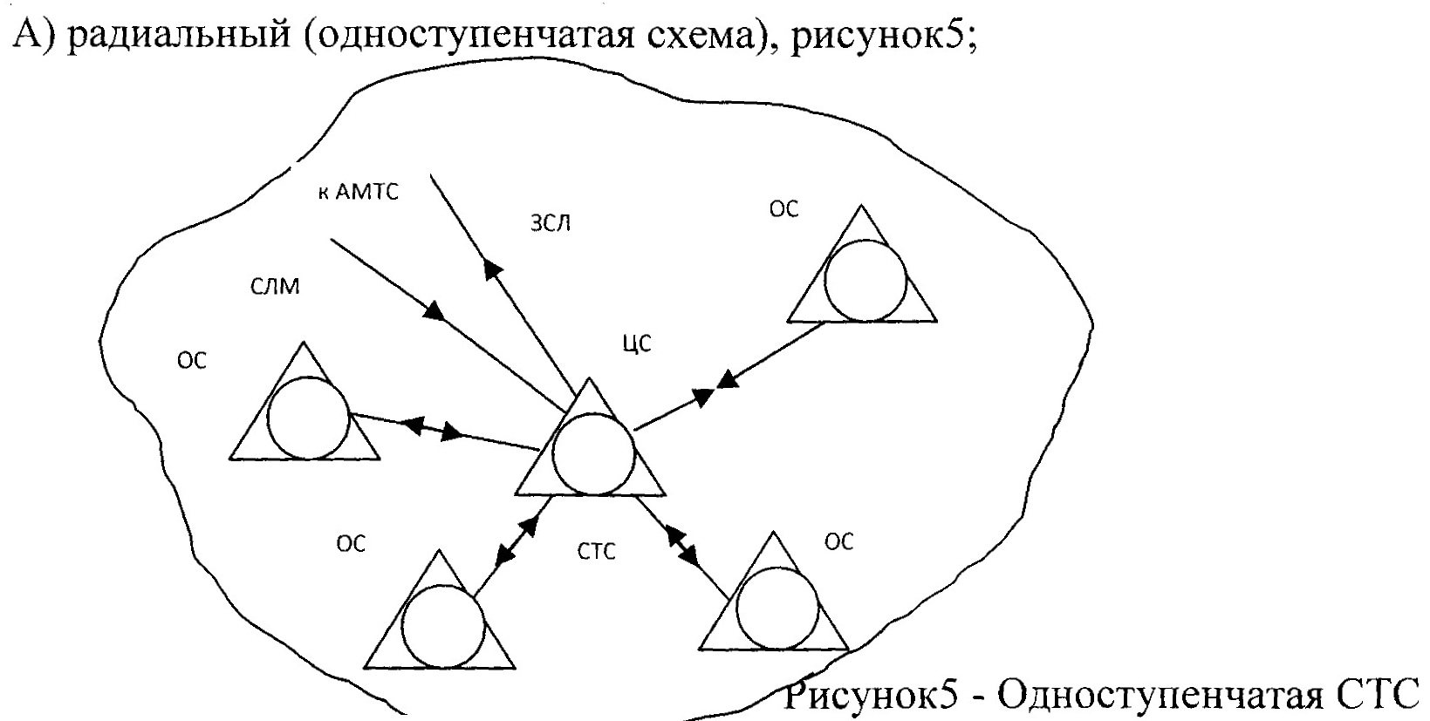

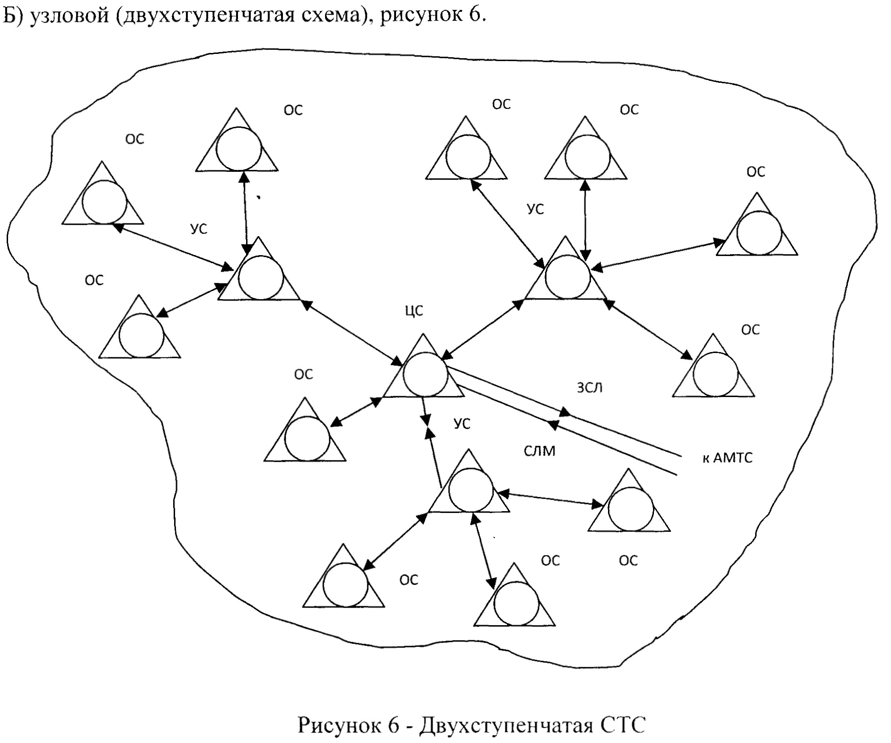

Одноступенчатая схема построения СТС получила более широкое распространение, т.к. она обеспечивает более низкое затухание соединительных трактов, упрощает станционное оборудование, улучшает качество разговорного тракта, ускоряет процесс установления соединений. Двухступенчатые схемы применяются только при условии техникоэкономической целесообразности узлообразования. Основой СТС является центральная станция (ЦС), в которую включаются линии от оконечных станций (ОС) или узловых станций (УС). ЦС размещаются в районном центре и могут являться одновременно городской телефонной станцией. Линейные сооружения СТС состоят из воздушных и кабельных линий связи.

Пример по выполнению практической работы.

Для построения графа сети связи следует принять во внимание, что вершины графа - это телефонные станции (ТС), ребра графа - это пучок соединительных линий между КТС.

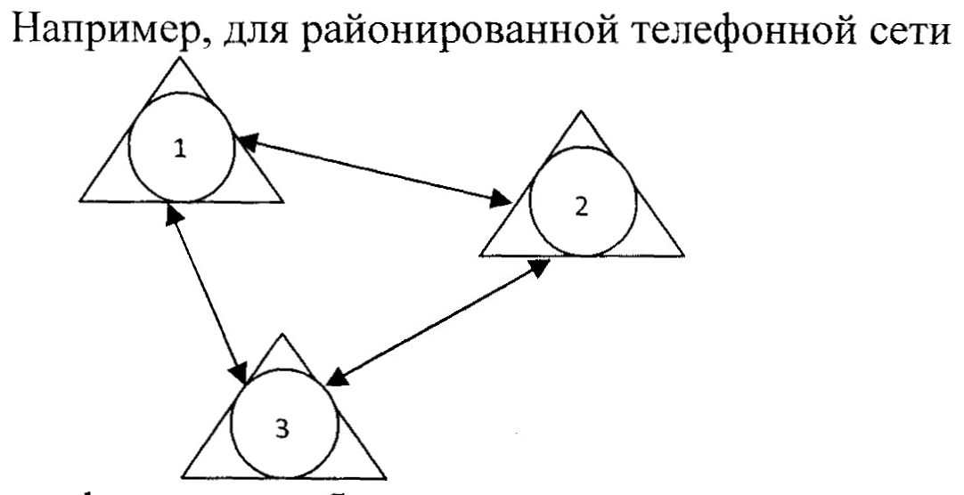

Граф связи будет иметь вил:
2
1

3

Это связанный неориентированный граф с 3-мя ребрами и 3-мя вершинами.

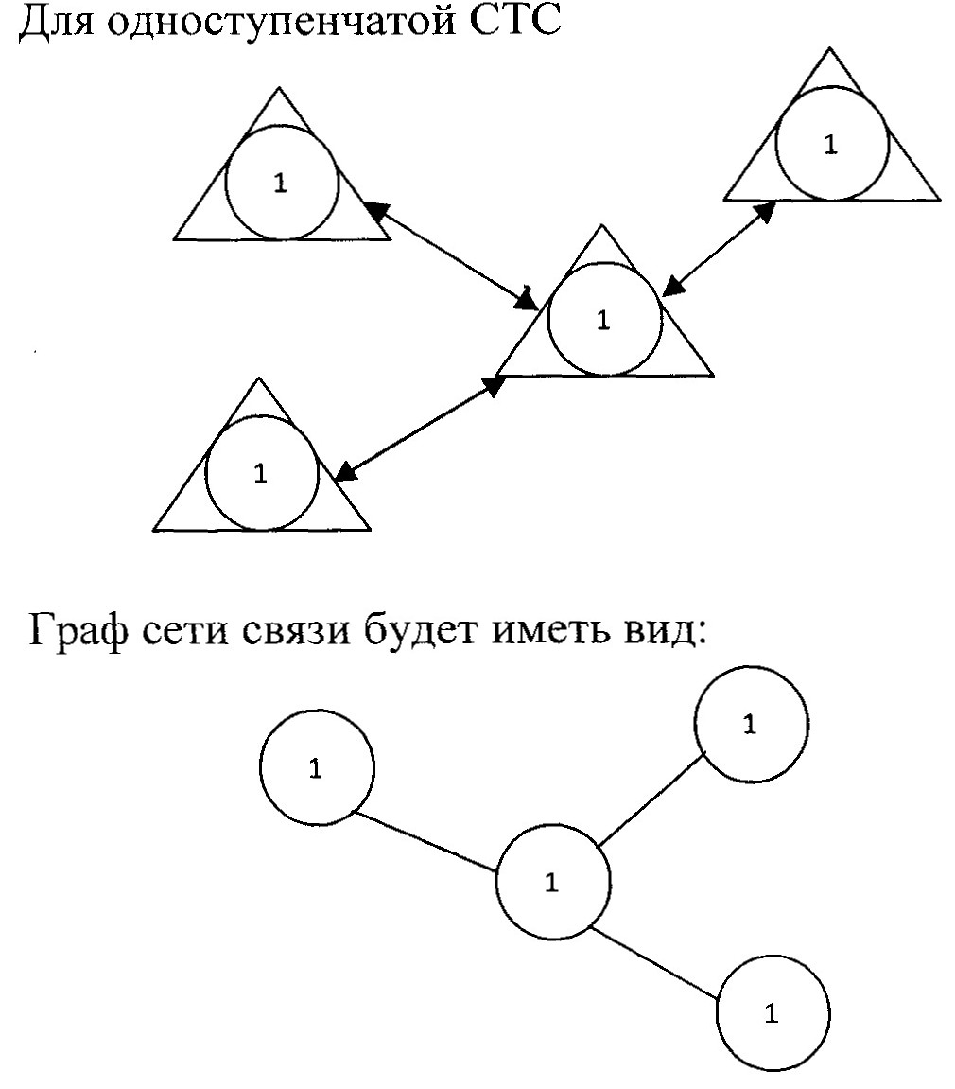

Задание для практической работы
1. Построить сеть связи заданной топологии.
2. Построить граф заданной сети связи.
3. Дать анализ построенного графа сети. Указать смежные вершины графа.

Исходные данные для ГТС:

Таблица исходных данных для ГТС:

№ | РАТС | УВС | УИС
1 | 6 | 2 | 2
2 | 7 | 2 | 2
3 | 8 | 2 | 2
4 | 9 | 2 | 2
5 | 10 | 2 | 2
6 | 6 | 2 | -
7 | 7 | 2 | -
8 | 8 | 2 | -
9 | 9 | 2 | -
10 | 10 | 2 | -
11 | 6 | 3 | -
12 | 7 | 3 | -
13 | 8 | 3 | -
14 | 9 | 3 | -
15 | 10 | 3 | -
16 | 6 | 3 | 3
17 | 7 | 3 | 3
18 | 8 | 3 | 3
19 | 9 | 3 | 3
20 | 10 | 3 | 3
21 | 6 | 3 | 2
22 | 7 | 3 | 2
23 | 8 | 3 | 2
24 | 9 | 3 | 2
25 | 10 | 3 | 2
26 | 6 | 3 | 1
27 | 7 | 2 | 1
28 | 8 | 2 | 1
29 | 9 | 2 | 1
30 | 10 | 2 | 1

Таблица исходных данных для СТС:

№ | ЦС | УС | ОС
1 | 1 | 3 | 5
2 | 1 | 4 | 6
3 | 1 | 5 | 9
4 | 1 | 3 | 7
5 | 1 | 4
6 | 1 | 5
7 | 1 | 3
8 | 1 | 4
9 | 1 | 5
10 | 1 | 2
11 | 1 | 3
12 | 1 | 4
13 | 1 | 5
14 | 1 | 2
15 | 1 | 3
16 | 1 | 4
17 | 1 | 5
18 | 1 | 2
19 | 1 | 3
20 | 1 | 4
21 | 1 | 5
22 | 1 | 2
23 | 1 | 3
24 | 1 | 4
25 | 1 | 5
26 | 1 | 2
27 | 1 | 3
28 | 1 | 4
29 | 1 | 5
30 | 1 | 3

Контрольные вопросы:

1. Что является ребрами графа сети связи?
2. Что является вершинами графа сети связи?
3. Какая сеть связи представляется связанным графом?
4. Какая сеть связи представляется несвязанным графом?
5. Какой граф называется ориентированным?

Практическая работа №3

Составление матрицы связности для ориентированного и неориентированного графа

Учебная цель: научится составлять матрицы связности для ориентированного и неориентированного графа.

Образовательные ресурсы, заявленные во ФГОС третьего поколения:
Студент должен:
Уметь:
- Составлять матрицу связности для ориентированного и неориентированного графа
Знать:
- Теорию графов и сетей.

Краткие теоретические и учебно-методические материалы по теме практической работы

Матрицы связности строятся на основе графа сети связи. По строкам и столбцам матрицы отмечаются номера вершин, а в точку с этими координатами проставляется 1 или 0 в зависимости от того, существует или нет ребро, соединяющее эти вершины. Граф связный, если между двумя любыми вершинами есть маршрут, в противном случае граф несвязный.
Рисунок 1.
Связный граф
Рисунок 2.
Несвязный граф
Например для неориентированного графа вида (ГТС с четырьмя РАТС, соединенными по принципу каждая с каждой).

Матрица связности будет иметь вид:
2
1
3
4

 | 1 | 2 | 3 | 4
1 | 0 | 1 | 1 | 1
2 | 1 | 0 | 1 | 1
3 | 1 | 1 | 0 | 1
4 | 1 | 1 | 1 | 0

Для ориентированного графа:

Матрица связности будет иметь вид:
2
1
4
3

 | 1 | 2 | 3 | 4
1 | 0 | 1 | 1 | 0
2 | 1 | 0 | 1 | 1
3 | 1 | 1 | 0 | 1
4 | 1 | 1 | 1 | 0

Матрица связности дает возможность построить граф сети.
Например:
Для матрицы связности:

 | 1 | 2 | 3 | 4
1 | 0 | 1 | 0 | 0
2 | 1 | 0 | 1 | 1
3 | 0 | 1 | 0 | 0
4 | 0 | 1 | 0 | 0

Графа сети будет иметь вид:
1
2
3
4

Инструкция по выполнению практической работы.
1. Построить матрицу связности по виды графа сети связи. Исходные данные для выполнения работы представлены в таблицах 1 и 2.
2. Построить графы сети по виду матрицы связности. Исходные данные представлены в таблице 3 и перечне матриц.

Задания для практического занятия.

Таблица 1. Графы сети для построения матрицы связности.

№ граф | 1 | 2 | 3
 | 1  2  3  4  5  6 | 1  2  3  4  5 | 1  2  3  4  5  6  7
№ граф | 4 | 5 | 6
 | 1  2  3  4  5 | 1  2  3  4 | 1  2  3  4  5
№  граф | 7 | 8 | 9
 | 1  3  4  5 | 1  3  4  2  5  6  8 | 1  3  4  2  5  6  8  78
№  граф | 10  2  3  4  5  6  8  1  78
Таблица номеров схема для выполнения задания 1.

№ п/п | 1 | 2 | 3 | 4 | 5 | 6 | 7 | 8 | 9 | 10
№ схем | 1,4  6,9 | 0,5,7  8 | 1,5  8,10 | 2,4  7,9 | 3,5  6,10 | 4,5,6  8 | 5,7  8,9 | 3,5  8,10 | 1,4  6,10 | 2,3  5,10

№ п/п | 11 | 12 | 13 | 14 | 15 | 16 | 17 | 18 | 19 | 20
№ схем | 1,3  4,7 | 2,4  6,10 | 3,5  7,9 | 4,6  7,9 | 1,5  8,10 | 2,6  9,10 | 1,6  7,8 | 2,3  5,10 | 1,3  6,10 | 2,4  6,7

№ п/п | 21 | 22 | 23 | 24 | 25 | 26 | 27 | 28 | 29 | 30
№ схем | 3,6  7,9 | 1,5  8,10 | 1,6  8,10 | 2,3  5,7 | 1,3  6,7 | 2,6  8,10 | 2,5  7,9 | 1,3  6,7 | 1,6  8,10 | 1,5  9,10

Исходные данные для выполнения задания 2

Матрица 1
 | 1 | 2 | 3 | 4 | 5
1 | 0 | 1 | 0 | 0 | 1
2 | 1 | 0 | 1 | 0 | 0
3 | 0 | 1 | 0 | 1 | 0
4 | 0 | 0 | 1 | 0 | 1
5 | 1 | 0 | 0 | 1 | 0

Матрица 2
 | 1 | 2 | 3 | 4 | 5
1 | 0 | 1 | 0 | 0 | 0
2 | 1 | 0 | 1 | 1 | 1
3 | 0 | 1 | 0 | 0 | 0
4 | 0 | 1 | 0 | 0 | 0
5 | 0 | 1 | 0 | 0 | 0

Матрица 3
 | 1 | 2 | 3 | 4 | 5 | 6
1 | 0 | 1 | 0 | 0 | 0 | 1
2 | 0 | 0 | 1 | 0 | 0 | 0
3 | 0 | 1 | 0 | 1 | 0 | 0
4 | 0 | 0 | 1 | 0 | 1 | 0
5 | 0 | 0 | 0 | 1 | 0 | 1
6 | 0 | 0 | 0 | 0 | 1 | 0

Матрица 4
 | 1 | 2 | 3 | 4 | 5 | 6 | 7
1 | 0 | 1 | 1 | 0 | 0 | 0 | 0
2 | 1 | 0 | 0 | 1 | 1 | 0 | 0
3 | 1 | 0 | 0 | 0 | 0 | 1 | 1
4 | 0 | 1 | 0 | 0 | 0 | 0 | 0
5 | 0 | 1 | 0 | 0 | 0 | 0 | 0
6 | 0 | 0 | 1 | 0 | 0 | 0 | 0
7 | 0 | 0 | 1 | 0 | 0 | 0 | 0

Матрица 5
 | 1 | 2 | 3 | 4
1 | 0 | 1 | 1 | 1
2 | 1 | 0 | 1 | 1
3 | 1 | 1 | 0 | 1
4 | 1 | 1 | 1 | 0

Матрица 6
 | 1 | 2 | 3 | 4 | 5
1 | 0 | 1 | 1 | 1 | 1
2 | 1 | 0 | 1 | 1 | 1
3 | 1 | 1 | 0 | 1 | 1
4 | 1 | 1 | 1 | 0 | 1
5 | 1 | 1 | 1 | 1 | 0

Матрица 7
 | 1 | 2 | 3 | 4 | 5 | 6 | 7 | 8
1 | 0 | 1 | 0 | 0 | 0 | 0 | 0 | 0
2 | 0 | 1 | 0 | 0 | 1 | 1 | 0 | 0
3 | 0 | 1 | 0 | 0 | 1 | 1 | 0 | 0
4 | 0 | 1 | 0 | 0 | 0 | 0 | 1 | 1
5 | 0 | 0 | 1 | 0 | 0 | 0 | 0 | 0
6 | 0 | 0 | 1 | 0 | 0 | 0 | 0 | 0
7 | 0 | 0 | 0 | 1 | 0 | 0 | 0 | 0
8 | 0 | 0 | 0 | 1 | 0 | 0 | 0 | 0

Матрица 8
 | 1 | 2 | 3 | 4 | 5 | 6 | 7
1 | 0 | 1 | 1 | 0 | 0 | 0 | 0
2 | 1 | 0 | 1 | 0 | 0 | 0 | 0
3 | 0 | 0 | 0 | 0 | 1 | 0 | 0
4 | 1 | 1 | 0 | 0 | 0 | 0 | 0
5 | 0 | 0 | 0 | 1 | 0 | 1 | 0
6 | 0 | 0 | 0 | 1 | 1 | 0 | 0
7 | 0 | 0 | 0 | 0 | 0 | 0 | 0

Матрица 9
 | 1 | 2 | 3 | 4 | 5 | 6 | 7 | 8
1 | 0 | 1 | 0 | 1 | 0 | 0 | 0 | 0
2 | 1 | 0 | 0 | 1 | 0 | 0 | 0 | 0
3 | 1 | 1 | 0 | 0 | 0 | 0 | 0 | 0
4 | 0 | 0 | 0 | 0 | 0 | 1 | 0 | 0
5 | 0 | 0 | 1 | 0 | 0 | 0 | 0 | 0
6 | 0 | 0 | 0 | 0 | 0 | 0 | 1 | 1
7 | 0 | 0 | 0 | 0 | 1 | 0 | 0 | 1
8 | 0 | 0 | 0 | 0 | 1 | 0 | 1 | 0

Матрица 10
 | 1 | 2 | 3 | 4 | 5 | 6 | 7 | 8
1 | 0 | 1 | 1 | 1 | 0 | 0 | 0 | 0
2 | 1 | 0 | 0 | 0 | 1 | 0 | 0 | 0
3 | 1 | 0 | 0 | 0 | 0 | 1 | 1 | 0
4 | 1 | 0 | 0 | 0 | 0 | 0 | 0 | 1
5 | 0 | 1 | 0 | 0 | 0 | 0 | 0 | 0
6 | 0 | 0 | 1 | 0 | 0 | 0 | 0 | 0
7 | 0 | 0 | 1 | 0 | 0 | 0 | 0 | 0
8 | 0 | 0 | 0 | 1 | 0 | 0 | 0 | 0

Таблица 3 Выбора матриц для построения графа сети

№ п/п | 1 | 2 | 3 | 4 | 5 | 6 | 7 | 8 | 9 | 10
№ матрицы | 1  10 | 2  9 | 3  4 | 5  10 | 6  7 | 1  4 | 2  7 | 5  8 | 6  9 | 1  7
№ п/п | 11 | 12 | 13 | 14 | 15 | 16 | 17 | 18 | 19 | 20
№ матрицы | 2  8 | 5  9 | 4  6 | 1  8 | 2  9 | 4  5 | 6  8 | 4  6 | 5  7 | 2  8
№ п/п | 21 | 22 | 23 | 24 | 25 | 26 | 27 | 28 | 29 | 30
№ матрицы | 1  9 | 2  4 | 4  5 | 2  3 | 3  7 | 3  8 | 3  10 | 1  10 | 2  10 | 5  10

Контрольные вопросы

1. Какой граф называется “связный”?
2. Какой граф называется неориентированный?
3. Какова связь между графом и матрицей связности?
4. Что такое граф сети?
5. Матрица какого графа симметрична?

Практическая работа №4

Составление матриц маршрутов для каждого узла коммутируемой сети.

Учебная цель: научиться составлять матрицы маршрутов для узлов коммутируемой сети.

Образовательные результаты, заявленные по ФГОС третьего поколения
Студент должен:
уметь:
- составлять матрицы маршрутов для каждого узла коммутируемой сети.
знать:
- методы формирования таблиц маршрутизации

Краткие теоретические и учебно-методические материалы по теме практической работы.
Маршрутизация - процедура, определяющая оптимальный по заданным параметрам маршрут на сети связи между узлами коммутации. Для реализации маршрутизации на сети в каждом транзитном узле коммутации (УК) формируется “Таблица маршрутизации”, которая представляет собой матрицу, содержащую информацию о предпочтительности выбора исходящей линии связи (ЛС) из j-го УК при поиске маршрута к j-му УК.
Совокупность таблиц маршрутизации для всех УК называется планом распределения информации (ПРИ) на сети связи. Формирование ПРИ может осуществляться по минимальному количеству транзитных УК в искомом маршруте, по скорости передачи информации, по времени задержки передачи информации в элементах сети, по надежности элементов сети.
Методы формирования: метод рельефов, игровой, логический, логически игровой. Суть метода рельефов состоит в следующем.
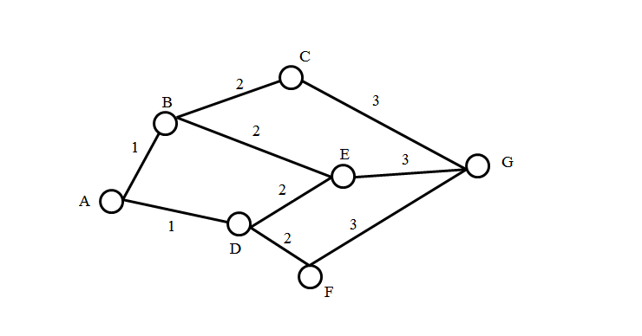
Рисунок 1. Формирование ПРИ методом рельефов.
j-рельефом называется процедура присвоения значения числовой функции каждой линии связи (ЛС). В результате каждая исходящая ЛС будет ЛС первого выбора или второго, или третьего и т.д. выбора.
Логический метод состоит в процедуре, выполняемой в каждом транзитном УК, позволяющей определять исходящую ЛС, максимально близкой к геометрическому направлению на узел приема УП. Сеть связи вкладывается в прямоугольную систему координат и каждому УК присваивается свой адрес. Затем определяется та ЛС, которая имеет наибольшее совпадение с геометрическим направлением на УП. (Рис.2.)
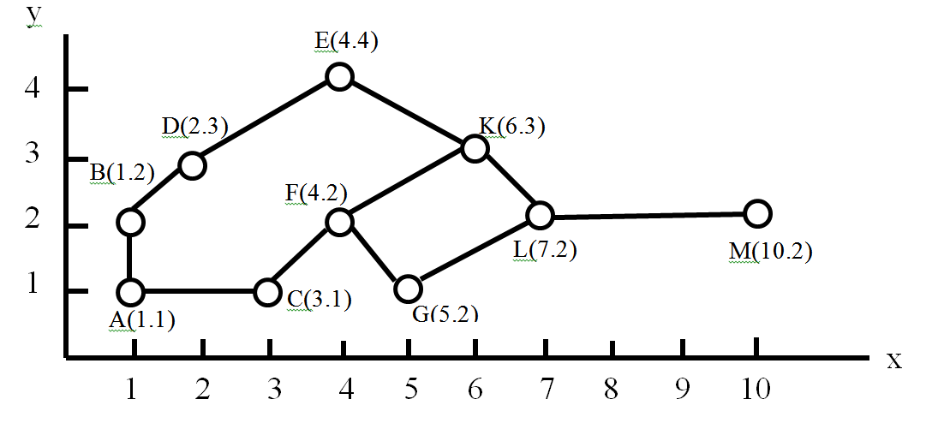
d₂
d₁
Рисунок 2. Формирование ПРИ логическим методом.
Пример по выполнению практической работы.

Для схемы рис. 1, чтобы найти маршрут от узла к узлу Б нужно в каждом УК выбирать исходящую линию связи с меньшим весом. Таблица маршрутизации будет иметь вид:
M_{AG}= {AB, BC, CG}, {AB, BE, EG}, {AD, DE, EG}, {AD, DF, FG}.
Или план распределения информации ПРИ будет; для узлов А, В, Е.
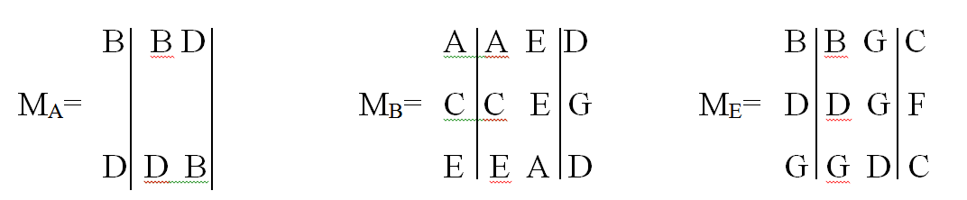
Кратчайший путь от узла УК А к УК Е будет {AB, BE} и {AD, DE}
Для схемы рис. 2 выбрано направление от В к М., геометрическое направление его показано пунктиром. С данным направлением совпадает исходящая линия от B к F и от L к M. В УК F (4, 2) выбирается УК с координатами (6, 3), т.к. она имеет наименьший угол отклонения от (di) геометрического направления. Таким образом
M_{BM}= {BF, FK, KL, LM}.

Задания для практической работы.

1. Построить таблицу маршрутизации и ПРИ в соответствии с таблицей 1 и 1-5 задания
2. Построить маршрут по логическому методу от УКi до УКj в соответствии с таблицей 1 и рис1-6 задания.
Таблица 1. Исходные данные для выполнения заданий 1,2.
№ по списку | № рисунка | Кратчайший путь от УКi до УКj по методу рельефа сети | Маршрут по логическому методу от УКi до УКj | ПРИ для узлов коммутации УК
1 | 1 | M→D | G→C | E, L, G
2 | 2 | L→F | C→G | M, A, B
3 | 3 | G→A | O→E | B, D, M
4 | 4 | F→B | A→D | G, O, C
5 | 5 | B→E | L→F | A, D,C
6 | 1 | F→C | L→E | L, A, E
7 | 2 | A→M | G→E | L, E, C
8 | 3 | L→D | B→E | A, D, F
9 | 6 | G→B | F→D | A, O, E
10 | 7 | A→D | B→E | F, G, L
11 | 1 | O→L | C→F | M, D, E
12 | 2 | B→D | A→M | G, E, L
13 | 3 | O→F | A→E | B, L, C
14 | 4 | L→C | F→B | O, E, D
15 | 5 | E→F | G→D | C, B, O
16 | 6 | B→D | F→A | O, L, B
17 | 7 | F→M | G→D | A, L, M
18 | 3 | B→G | L→D | B, F, O
19 | 4 | A→F | C→G | O, B, F
20 | 5 | G→E | A→E | B, D, O
21 | 1 | L→E | B→G | A, E, M
22 | 2 | E→L | A→C | G, D, B
23 | 3 | C→L | B→F | A, O, C
24 | 4 | B→F | A→E | O, B, F
25 | 5 | F→D | A→L | B, O, L
26 | 1 | A→E | L→D | O, M, G
27 | 2 | C→A | B→M | D, M, C
28 | 6 | E→B | A→C | L, M, G
29 | 4 | C→E | L→E | A, C, F
30 | 7 | O→B | D→F | F, E, G
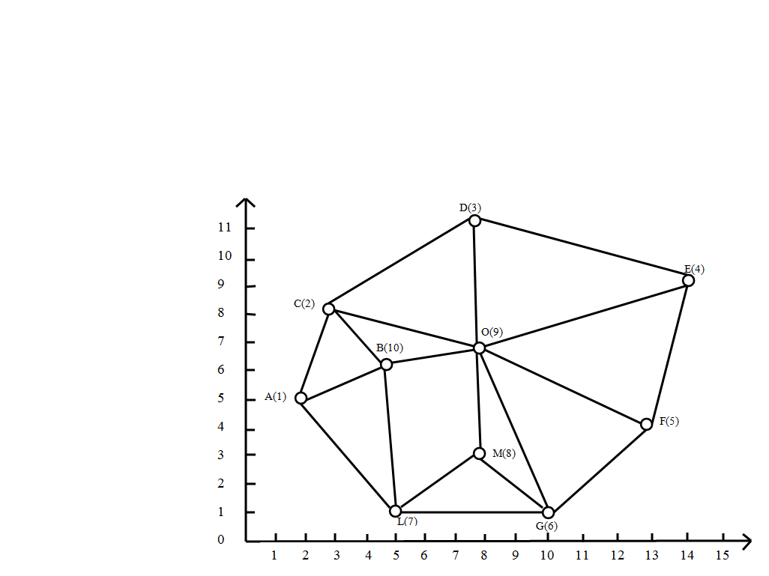
Рисунок №3
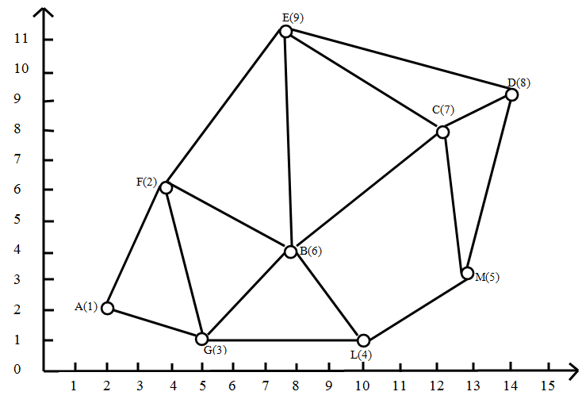
Рисунок №4
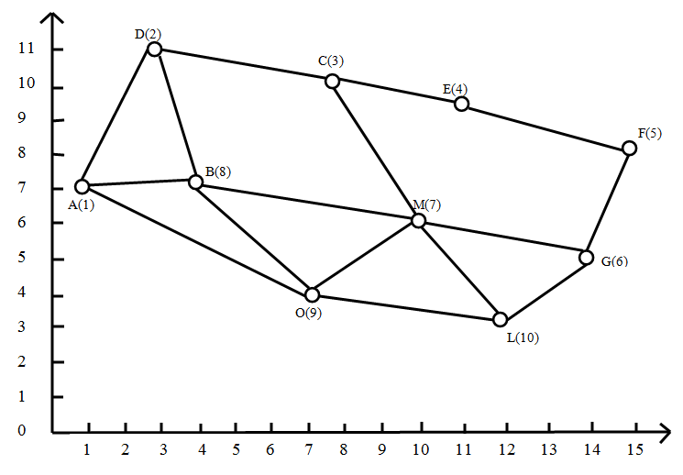
Рисунок №5
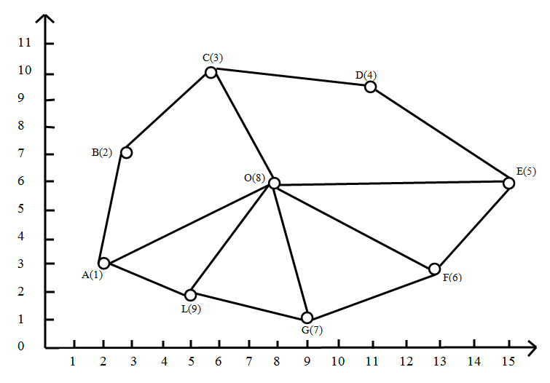
Рисунок №6
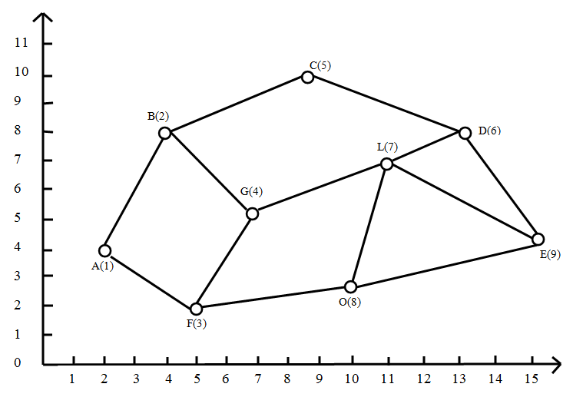
Рисунок №7

Контрольные вопросы:

1. Что такое маршрутизация на сетях электросвязи?
2. Назовите методы маршрутизации в сетях электросвязи.
3. Что такое план распределения информации ПРИ?
4. По каким критериям осуществляется ПРИ?

Практическая работа №5

Составление фаз коммутации при коммутации каналов, пакетов, сообщений.

Цель работы: научиться составлять фазы коммутации при коммутации каналов, пакетов, сообщений.

Образовательные результаты, заявленные по ФГОС третьего поколения
Студен должен:
Уметь:
- Составлять фазы коммутации при коммутации каналов, коммутации сообщений, коммутации пакетов.
Знать:
- Задачи и типы коммутации.

Краткие теоретические и учебно-методические материалы по теме практической работы.

Коммутация каналов – это совокупность операций по соединению каналов для получения сквозного физического канала между оконечными пунктами (ОП) через узлы коммутации (УК). Установление соединения ликвидируtтся после соответствующего решения абонента. Передача осуществляется с фиксированной задержкой, т.е. в реальном масштабе времени (диалог).
От ОП отправителем сообщения в центр коммутации (ЦК) поступает заявка на соединение с ОП получателя. В течении времени T_{уст} производится установка соединения в УК1, а затем передается сигнал в УК2, где так же устанавливается соединение. Процедура продолжается до тех пор, пока не будут воспроизведены все соединения в узлах коммутации, и тогда отправителю посылается сигнал готовности, после получения которого от отправителя передается сообщение. Процесс передачи заканчивается после приема сообщения получателем.
При коммутации сообщений, сообщение отправителя передается в УК1, где запоминается и предается в следующий УК. Процедура повторяется до тех пор, пока сообщение не достигнет УК получателя. Т.е. в этом способе используется накопление сообщения (или его части) в памяти УК.
Коммутация пакетов – способ коммутации, при котором сообщение делится на части определенного формата – пакеты, принимаемые, накапливаемые и передаваемые как самостоятельные сообщения по принципу, принятому для коммутации сообщений. Каждому пакету присваивается адрес сообщения, и его порядковый номер. Если все пакеты одного сообщения передаются по единому пути (по одному виртуальному каналу), то режим коммутации называется виртуальным, если же каждый пакет передается по самостоятельному пути – датограммным.
Доставка сообщения от отправителя к получателю в сети связи с пакетной коммутацией включает в себя процедуры получения пакетов, передачи пакетов по сети связи (если канал занят, то пакет некоторое время может хранится в памяти УК до освобождения канала), формирование сообщения и выдачи его получателю.
Процедура образования пакетов из сообщения и обратная процедура формирования сообщения из принимаемых пакетов могут осуществляться либо в УК отправителя и получателя сообщений, либо в УК, с которыми непосредственно связаны УК отправителя и получателя сообщений.

Инструкция по выполнению практической работы.

Для каждого вида коммутации выделить фазы коммутации и дать их краткую характеристику.

Задания для практического занятия.
1. Разработать фазы коммутации при коммутации каналов, пакетов и сообщений, при количестве узлов коммутации, указанных в таблице.

Таблица 1. Исходные данные.
№ по списку | Количество узлов коммутации
№ по списку | Коммутации каналов | Коммутации пакетов | Коммутации сообщений
1 | 1 | 2 | 5
2 | 1 | 3 | 5
3 | 1 | 2 | 4
4 | 1 | 3 | 4
5 | 2 | 1 | 3
6 | 2 | 2 | 2
7 | 2 | 2 | 3
8 | 2 | 3 | 2
9 | 3 | 1 | 5
10 | 3 | 2 | 4
11 | 3 | 1 | 2
12 | 3 | 2 | 1
13 | 3 | 1 | 3
14 | 3 | 3 | 1
15 | 2 | 1 | 2
16 | 2 | 1 | 3
17 | 2 | 3 | 1
18 | 2 | 3 | 3
19 | 4 | 1 | 2
20 | 4 | 2 | 1
21 | 4 | 2 | 2
22 | 2 | 3 | 1
23 | 3 | 2 | 2
24 | 4 | 2 | 3
25 | 4 | 3 | 2
26 | 4 | 3 | 3
27 | 1 | 3 | 2
28 | 1 | 2 | 3
29 | 1 | 3 | 4
30 | 2 | 4 | 3

Контрольные вопросы
1. Что такое коммутация?
2. Какие способы коммутации используются при передаче сообщения?
3. В каком способе коммутации сообщение хранится в памяти до освобождения канала?
4. Чем отличается способ коммутации пакетов от способа коммутации каналов?
5. Чем отличается способ коммутации пакетов от способа коммутации сообщений?

Практическая работа №6

Составление структурных схем передачи для различных направляющих средств.

Цель работы:научится составлять структурные схемы передачи для различных направляющих сред.

Образовательные результаты, заявленные во ФГОС третьего поколения.
Студент должен:
уметь:
- Составлять структурные схемы систем передачи для различных направляющих сред
знать:
- структурные схемы систем передачи с временным разделением каналов (ВРК) и спектральными уплотнением.

Краткие теоретические и учебно-методические материалы по теме практической работы.

Передача первичных сигналов от одного источника (абонента) к другому, осуществляется с помощью сигналов, которые передаются по каналам связи. Линии связи обычно являются наиболее дорогостоящей частью системы передачи и отличаются большим разнообразием – это воздушные, кабельные, радиорелейные, волоконно-оптические и другие линии. С помощью системы передачи осуществляется одновременная и взаимно независимая передача сообщений от N числа абонентов, расположенных в пункте А, к М абонентам расположенным в пункте Б.
В общем виде n-канальная система передачи имеет вид, изображенный на рис. 1.
Пункт Б
Пункт А
С помощью системы передачи (СП) осуществляется одновременная и взаимно независимая передача сообщений от N абонентов, расположенных в пункте А к N абонентам, расположенным в пункте Б.
П

Е
П
П_{ер}
П_{р}
Р
Р
П
П
С_{n}
_{линия}
_{связи}
С_{n}
С₁
Рис.1. Структурная схема системы передачи
С₁
Первичные сигналы С₁ ... С_{n} от N абонентов поступают на входы N каналов оборудования пункта А. В каждом канале с помощью соответствующего преобразователя (П) первичный сигнал преобразуется в канальный и на выходе сумматора действует групповой сигнал. Канальные сигналы должны обладать существенными отличительными признаками, чтобы на приемной стороне с помощью технических средств можно было отделить один канальный сигнал от другого. Передающая часть (Пер) преобразует групповой сигнал в линейный, который поступает в линию связи. Это преобразование обусловлено большим разнообразием линий (диапазон частот, уровни сигналов, вид сигналов, положение во времени). Приемная часть станции Б (Пр) преобразует линейный сигнал в групповой, который поступает на входы разделителей (Р) канальных сигналов. Затем с помощью преобразователей канальные сигналы преобразуются в первичные C_{1 …} C_{n.}

Инструкция по выполнению практической работы.
1. В структурной схеме системы передачи с ВРК проставить наименование обозначенных цифрами узлов и дать их назначение (рис.2, рис.3)

1

2
1
3
4
5
5
6
6
С_{n}
_{линия}
_{связи}
С_{n}
С₁
Рис.2. Структурная схема системы передачи с ВРК
С₁
7
7
1
N
N
1
1

2
1
4
4
С_{n}
_{линия}
_{связи}
С_{n}
С₁
Рис.3. Структурная схема оптической системы передачи с разделением по длине волны
С₁

3
2. Представить в виде временных диаграмм последовательность импульсов в линии связи с ВРК по методу чередования одиночных сигналов и чередования байтов.

Пример выполнения задания
1
1
1
1
1
1
1
1
1
1
1
1
1
1
1
1
1
1
1
1
1
1
1
1
1
1
1
1
1
1
1
1
1
1
1
1
1
1
1
1
1
1
1
1
1
Слово 1
Слово 2
Слово 3
В
Линии
Рис.4. Временные диаграммы.

Задания для пункта 2 практического занятия.

№ по списку | Слово 1 | Слово 2 | Слово 3
1 | 11001100 | 10101010 | 11100011
2 | 10001001 | 11111000 | 01010101
3 | 01001010 | 11100011 | 11001100
4 | 01010101 | 11101111 | 11000111
5 | 11011101 | 10101100 | 10101110
6 | 10111011 | 10001001 | 01010101
7 | 00110011 | 10101111 | 11100010
8 | 00011111 | 11100001 | 11000110
9 | 10001111 | 10101100 | 10110001
10 | 11110000 | 10101011 | 00110011
11 | 11100011 | 01010101 | 11111000
12 | 11110001 | 10101010 | 10101110
13 | 11011101 | 10101111 | 10110001
14 | 01010101 | 10101110 | 10000111
15 | 01111011 | 11110001 | 11001100
16 | 11100011 | 01010101 | 11110000
17 | 00111111 | 11100001 | 11001100
18 | 10101010 | 11100001 | 11101110
19 | 00110011 | 00001111 | 10101010
20 | 11001100 | 11100010 | 00001111
21 | 10001111 | 01010101 | 11110000
22 | 11100011 | 10101010 | 10110001
23 | 00000111 | 11100011 | 11001100
24 | 10101010 | 11001100 | 10110011
25 | 11000110 | 11000011 | 11001100
26 | 11100011 | 10101011 | 10101111
27 | 11110011 | 10101000 | 11111000
28 | 01101101 | 11001110 | 11100001
29 | 01110111 | 11001100 | 11110000
30 | 11101110 | 11000011 | 11110000

Контрольные вопросы

1. Что является отличительным признаком сигнала в системах передачи с ВРК?
2. Что является отличительным признаком сигнала в оптической линии связи?
3. Какое устройство преобразует первичный сигнал в канальный?
4. Какое устройство преобразует канальный сигнал в первичный?
5. Что такое АИМ-сигнал?

ПРАКТИЧЕСКАЯ РАБОТА № 7

«Системы передачи с частотным мультиплексированием каналов»

Цель работы: Изучить структурную схему многоканальной системы передачи с частотным разделением каналов.

В системе передачи с ЧМ в качестве переносчика сигнала используются гармонические несущие колебания с различными частотами. В результате преобразования (модуляции) первичный сигнал преобразуется в канальные сигналы, и каждый канал будет размещаться в своей полосе частот. Интервал между несущими частотами должен быть таким, чтобы полосы частот канальных сигналов не перекрывались. Структурная схема представлена системы передачи с ЧМ на рис.1
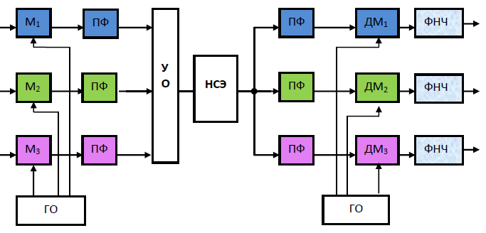
Рисунок 1 - Структурная схема многоканальной системы передачи с ЧМ

Исходные первичные сигналы Fc, частота которых составляет F1 … F2,поступают на индивидуальные модуляторы каждого из N каналов, модулируют несущие частоты Fнес1, Fнес2, ... FнесN, подаваемые с генераторного оборудования. На выходе модуляторов образуются канальные сигналы - верхние боковые (Fнес + Fс) и нижние боковые (Fнес – Fс) (рис. 2.2).
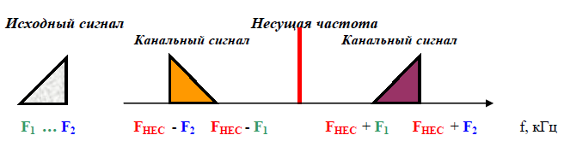

Рисунок 2 - Спектр модулированного сигнала
Полосовые фильтры ПФ1, ПФ2, … ПФN выделяют полезные канальные сигналы своего канала (либо верхнюю, либо нижнюю боковую) и подавляют неиспользованную боковую, соответствующие полосы частот f1 … f2, f3 … f4, fL…fN . Выходы фильтров каждого ка-нала объединяются, и в устройстве объединения УО формируется групповой высокочастотный многоканальный сигнал, полоса которого равна f1 …fN. Для уменьшения переходных помех между каналами вводится защитный интервал Δзащ. На рис. 2.3 приведен пример формирования группового сигнала для 3-х канальной системы передачи: на вход каждого из каналов подается разговорный сигнал в диапазоне 0,3 … 3,4 кГц, а на модуляторы М1, М2, М3 - соответственно 108, 104,100 кГц. На выходе модуляторов будут сформированы канальные сигналы в виде верхних и нижних боковых. Далее фильтры выделяют нижние боковые (в 1-м канале – 104,6… 107,7 кГц, во 2-м канале – 100,6… 103,7 кГц, в 3-м канале - 96,6 … 99,7 кГц). Защитный интервал между каналами равен 0,9 кГц. Следовательно, групповой сигнал будет составлять 96,6 … 107,7 кГц (рис. 2.3).
Групповой сигнал f1 …fN в групповом передатчике преобразуется в линейный сигнал Fл, затем усилителем передачи усиливается, так как модуляторы и фильтры ослабляют сиг-налы каждого канала, а, следовательно, уменьшают мощность сигнала. Каждому каналу в линейном спектре отводится свой частотный диапазон.
На приемной станции групповой приемник ПРМ усиливает, корректирует и преобразует линейный сигнал Fл в групповой f1 …fN. Фильтры ПФ1 … ПФN выделяют канальные сигналы из группового, полосы пропускания фильтров ПФ1 … ПФN совпадают с полосами частот пропускания соответствующих фильтров на передаче. Демодуляторы ДМ1 … ДМN преобразуют канальные сигналы в исходные первичные сигнала Fc. Фильтры нижних частот выделяют первичный исходный сигнал и подавляют высокочастотные гармонические составляющие, появившиеся в процессе демодуляции.
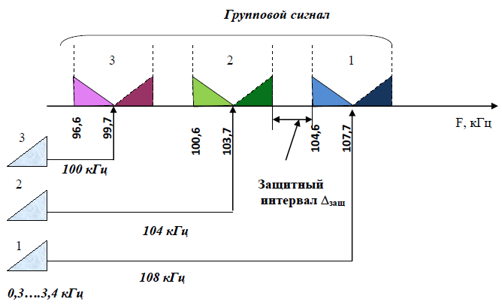
Рисунок 3 – Формирование группового сигнала в СП с ЧМ

Совокупность модуляторов, демодуляторов, полосовых фильтров, передатчиков, приемников, усилителей передачи и приема и ряда других устройств образует оконечные станции передачи.

Задание
Преобразовать с помощью частотной модуляции спектр тональной частоты при подаче несущих в два этапа; изобразить блок-схему системы передачи. Исходные данные представлены в таблице.

Таблица – Исходные данные

Вариант | f_{Н1}, кГц | f_{Н2}, кГц | Вариант | f_{Н1}, кГц | f_{Н2}, кГц | Вариант | f_{Н1}, кГц | f_{Н2}, кГц
1 | 100 | 524 | 11 | 140 | 484 | 21 | 72 | 440
2 | 104 | 520 | 12 | 144 | 476 | 22 | 68 | 436
3 | 108 | 516 | 13 | 148 | 472 | 23 | 64 | 432
4 | 112 | 512 | 14 | 152 | 468 | 24 | 60 | 428
5 | 116 | 508 | 15 | 156 | 464 | 25 | 56 | 424
6 | 120 | 504 | 16 | 160 | 460 | 26 | 52 | 420
7 | 124 | 500 | 17 | 166 | 456 | 27 | 48 | 416
8 | 128 | 496 | 18 | 84 | 452 | 28 | 44 | 412
9 | 132 | 492 | 19 | 80 | 448 | 29 | 40 | 408
10 | 136 | 488 | 20 | 76 | 444 | 30 | 36 | 404

Контрольные вопросы

- Сущность частотного разделения каналов при построении многоканальных систем передачи.
- Структурная схема системы передачи с ЧРК: назначение элементов схемы.
- Способы передачи амплитудно-модулированных (АМ) сигналов.
- Структурная схема способа передачи одной боковой полосы.
- Объяснить формирование группового сигнала? Почему выбраны именно такие несущие?
Практическая работа № 8

“Осуществление процесса нелинейного кодирования и декодирования”

Цель работы: научиться кодировать аналоговые сигналы и декодировать их.

Образовательные результаты, заявленные в ФГОС третьего поколения:
Студент должен:
Уметь:
- Осуществлять процесс нелинейного кодирования и декодирования.
Знать:
- Принципы осуществления нелинейного кодирования и декодирования.

Краткий теоретические и учебно-методические материалы по теме практической работы.
Для передачи аналоговых сигналов по цифровым каналам связи они должны быть преобразованы в цифровые. Процесс преобразования состоит в дискретизации, квантованию по уровню и кодировании. Для того, чтобы аналоговый сигнал можно было восстановить, частота дискретизации должна быть по крайней мере в 2 раза больше частоты сигнала. Каждый дискретный отсчет несет информацию о значении сигнала (амплитуде) в момент отсчета. Это амплитудно-импульсная модуляция (АИМ). Процесс квантования заключается в определении значения амплитуды каждого отсчета и присвоении этой величине соответствующего двоичного значения. Величина исходного сигнала может принимать любые значения между шагами квантования. Однако на выходе сигналу присваивается значение в точке начала квантового шага. Это значение передается в виде кода.
Для восстановления аналогового сигнала, необходимо преобразовать цифровой сигнал (последовательность двоичных импульсов) в квантованный АИМ-сигнал (процесс декодирования), а затем осуществлять операцию демодуляции, т.е. выделения из АИМ-сигнала аналогового сигнала. Эта процедура осуществляется декодером ИКМ-сигнала.

Пример по выполнению практической работы
1. Показать процесс преобразования аналогового сигнала в цифровой.
Сигнал – синусоидальный
Частота сигналов fc 2кГц
Частота дискретизации 16кГц
Максимальное значение сигнала 0111
Количество кодовых групп 5
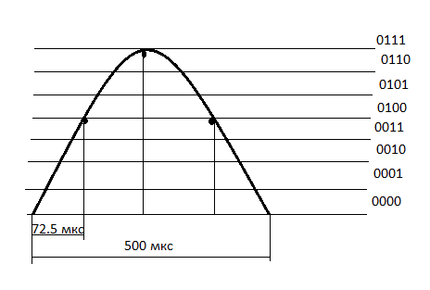
В линию связи идет последовательность 0000, 0100, 0111, 0100, 0000

2. Показать процесс преобразования цифрового сигнала в аналоговый с помощью декодера; найти величины квантованных АИМ-сигналов и определить вид непрерывного сигнала по этим квантованным значениям:
Есди кодовые группы:
0100110, 0101110, 0100111, 0001111, то величины квантования АИМ-сигнала будут:
Для первой группы 2¹ + 2² + 2⁵ = 38
Для второй группы 2¹ + 2² + 2³ + 2⁵ = 46
Для третьей группы 2⁰ + 2¹ + 2² + 2⁵ = 47
Для четвертой группы 2⁰ + 2¹ + 2² + 2³ = 14
Вид аналогового сигнала будет:

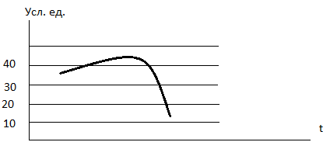

Задания для практического занятия

1. Показать процесс преобразования аналогового синусоидального сигнала в цифровой код по следующим исходным данным

Таблица 1. Исходные данные
№ п/п | fc, кГц | fg, кГц | Макс. значение сигнала | Количество кодовых групп
1 | 2 | 16 | 0110 | 5
2 | 2 | 16 | 0110 | 6
3 | 2 | 16 | 0110 | 7
4 | 2 | 16 | 0111 | 6
5 | 2 | 16 | 0111 | 7
6 | 1 | 16 | 0110 | 5
7 | 1 | 16 | 0110 | 6
8 | 1 | 16 | 0110 | 7
9 | 1 | 16 | 0111 | 6
10 | 1 | 16 | 0111 | 7
11 | 2 | 32 | 1000 | 5
12 | 2 | 32 | 1000 | 6
13 | 2 | 32 | 1001 | 5
14 | 2 | 32 | 1001 | 6
15 | 2 | 32 | 1001 | 7
16 | 1 | 8 | 0110 | 5
17 | 1 | 8 | 0110 | 6
18 | 1 | 8 | 0111 | 7
19 | 1 | 8 | 0111 | 6
20 | 1 | 8 | 0111 | 7
21 | 2 | 32 | 0110 | 5
22 | 2 | 32 | 0110 | 6
23 | 2 | 32 | 0110 | 7
24 | 2 | 32 | 0111 | 6
25 | 2 | 32 | 0111 | 7
26 | 2 | 16 | 1000 | 5
27 | 2 | 16 | 1000 | 6
28 | 2 | 16 | 1001 | 5
29 | 2 | 16 | 1001 | 6
30 | 2 | 16 | 1001 | 7

2. Показать процесс преобразования цифрового сигнала в аналоговый по следующим исходным данным:

Таблица 2. Исходные данные
№ п/п | I кодовая группа | II кодовая группа | III кодовая группа | IV кодовая группа
1 | 00000011 | 00000111 | 00001001 | 00001011
2 | 00000100 | 00000110 | 00000101 | 00001001
3 | 00001011 | 00001100 | 00001110 | 00000110
4 | 00000010 | 00000100 | 00001000 | 00001100
5 | 00000011 | 00000101 | 00000110 | 00000111
6 | 00001000 | 00011000 | 00000111 | 00000011
7 | 00001010 | 00001110 | 00010000 | 00011000
8 | 00001111 | 00001101 | 00000110 | 00001100
9 | 00010000 | 00011000 | 00011100 | 00010000
10 | 00011000 | 00010101 | 00011100 | 00010100
11 | 00010100 | 00011110 | 00011100 | 00010110
12 | 00001111 | 00001011 | 00001001 | 00001100
13 | 00001000 | 00001010 | 00001111 | 00000111
14 | 00011000 | 00011100 | 00011010 | 00010111
15 | 00010110 | 00011100 | 00101000 | 00110000
16 | 00001111 | 00001100 | 00001110 | 00001010
17 | 00000111 | 00001001 | 00001101 | 00001010
18 | 00011000 | 00011100 | 00001111 | 00000111
19 | 00001010 | 00001110 | 00001100 | 00001001
20 | 00000011 | 00000101 | 00000111 | 00000110
21 | 00000100 | 00000101 | 00001110 | 00000110
22 | 00001010 | 00001110 | 00001011 | 00001010
23 | 00000100 | 00000101 | 00001100 | 00001010
24 | 00000010 | 00000110 | 00000111 | 00001000
25 | 00000011 | 00000110 | 00000111 | 00001010
26 | 00001001 | 00011100 | 00001111 | 00001111
27 | 00001010 | 00001001 | 00001111 | 00000111
28 | 00001101 | 00001111 | 00001000 | 00000110
29 | 00010000 | 00010100 | 00011000 | 00001110
30 | 00011000 | 00011100 | 00010101 | 00010110

Контрольные вопросы

1. Дать определение процесса дискретизации при ИКМ.
2. Дать определение процесса квантования при ИКМ.
3. Дать определение процесса кодирования при ИКМ.
4. Что такое ошибка квантования?
5. От чего зависит ошибка квантования?
6. С какой частотой следует дискретизировать сигнал?

Практическая работа № 9

Определение качества работы регенераторов

Учебная цель: научиться определять качество работы регенераторов

Образовательные результаты, заявленные в ФГОС третьего поколения:
Студент должен
уметь:
- Определять качество работы регенераторов
знать:
- назначение и принцип действия регенераторов.

Краткие теоретические и учебно-методические материалы по теме практической работы.

Изменения формы импульсов при прохождении их по линиям связи называются искажениями. Искажения ограничивают дальность связи, поскольку на приеме из-за них бывает трудно определить, какая информация передавалась.
Одним из преимуществ цифровых систем передачи является возможность восстановления (регенерация) импульсных сигналов. Регенерация линейного сигнала осуществляется регенераторами.
Качество работы регенератора определяется точностью обнаружения импульсов и пауз во входном сигнале и последующей передачей восстановленного сигнала ИКМ в линию. Если в работе регенератора имеет место ошибки (сбои), то входной сигнал-импульс может быть передан в линию как пауза и наоборот. Ошибки, допущенные при цифровом способе передачи речи, могут приводить к неприятным щелчкам в телефоне абонента. По существующим международным нормам удовлетворительным признается такое качество передачи речевого сигнала, когда абонентом прослушивается не более одного щелчка в минуту. Щелчок в телефонном аппарате воспринимается, если импульсы тока, вызванные ошибкой, намного превысят среднее значение.
Качество работы регенератора принято оценивать вероятностью ложного срабатывания. Нормами допускается одна ошибка на 10₆-10₉ передаваемых элементов кодовых групп импульсов и пауз. При этом вероятность ложного срабатывания определяется как
р = 1/(10⁶— 10⁹) = 10⁻⁶— 10⁻⁹
Пример по выполнению практической работы.
Заданная кодовая последовательность при аналого-цифровом преобразовании:
00111100
Величина а= 60 мА (импульс ошибки)
Величина в = 1 мА (цена младшего разряда)
Пусть ошибка произошла в старшем разряде кодовой комбинации, т.е. вместо 00111100 восстановлена последовательность 10111100
Исходный кодовой комбинации соответствует аналоговый сигнал:

0*2⁷ + 0*2⁶ +1*2⁵ +1*2⁴ +1*2³ +1*2² + 0*2¹ + 0*2° = 60 мА.

Восстановленной кодовой комбинации соответствует аналоговый сигнал:

1 * 2⁷ + 0*2⁶ +1*2⁵ +1*2⁴ +1*2³ +1*2² +0*2¹+0*2° =188 мА.

Если все остальные отсчеты слева и справа декодированы и равны по 60 мА, то на передаваемый аналоговый сигнал наложится узкий импульс тока в 128 мА. Этот импульс вызовет прослушивание щелчка в телефонном аппарате т.к. его величина больше 60мА.
Аналогично определяется величина ошибки в каждом разряде передаваемой кодовой комбинации.
Если ошибка во II по старшинству разряде, т.е. вместо 00111100 восстановлена последовательность 01111100, то на переданный аналоговый сигнал наложится импульс в 64 мА. Этот импульс вызовет прослушивание щелчка в телефонном аппарате.
Ошибка в следующем разряде не вызовет появления щелчка, т.к. импульса превышения не будет (в третьем разряде “1”)
Таким образом проверяются все разряды кодовой комбинации. В приведенном примере импульсов превышения больше не будет.
За 1 секунду в цифровом канале передается 8000 кодовых комбинаций, тогда за 1 минуту 8000*60 = 480000. В этих кодовых комбинациях “опасными” с точки зрения щелчков являются 480000*2 = 960000 старших разрядов.
Если считать, что оба старших символа могут вызвать щелчки в равной степени то вероятность ошибки будет не более 1/960000 = 10⁻⁶

Задания для практического занятия

1. Определить влияние ошибок в каждом разряде передаваемой кодовой комбинации.
2. Определить вероятность ложного срабатывания регенератора.

Исходные данные для выполнения работы

1. Щелчок в ТА воспринимается, если импульс ошибки будет больше a мА
2. Цена младшего разряда – b мА

Таблица исходных данных:

№ п/п | Заданная кодовая последовательность | b, мА | a, мА
1  2  3  4  5  6  7  8  9  10  11  12  13  14  15  16  17  18  19  20  21  22  23  24  25  26  27  28  29  30 | 00011001  00010110  00010010  00101010  00100110  00100011  00000101  00001111  00010101  00001001  00001111  00001011  00010101  00001100  00000111  01001100  00000111  00001100  00110101  00011101  00011111  00011010  00010101  00011011  00010110  00001010  00001110  00001111  00011001  00011001 | 1.1  1.1  1.1  1.2  1.2  1.2  1.3  1.3  1.3  1.14  1.14  1.14  1.15  1.15  1.15  1.15  1.16  1.17  1.18  1.18  1.18  1.19  1.19  1.19  1.13  1.13  1.13  1.13  1.12  1.12 | 60  60  61  61  61  63  63  63  64  61  61  61  62  62  62  62  60  60  60  62  62  62  64  64  64  65  65  65  66  66

Контрольные вопросы

1. Назначение компараторов
2. Каким устройством осуществляется восстановление длительности импульсов?
3. Чем определяется число регенераторов магистрали?
4. Назовите основные функциональные узлы компаратора.

Практическая работа № 10

Формирование линейных кодов ЦСП

Учебная цель: научиться формировать линейные коды ЦСП

Образовательные результаты, заявленные во ФГОС третьего поколения:
Студент должен:
Уметь:
- формировать линейные коды цифровых систем передачи
Знать:
- алгоритмы формирования линейных кодов цифровых систем коммутации.

Краткие теоретические и учебно-методические материалы по теме практической работы.
Поток бит, полученный в результате квантования и двоичного кодирования (кодификации), оптимален только с точки зрения уменьшения ошибок квантования, но непригоден для передачи по каналу связи по ряду причин, основные из которых следующие:
- выходной цифровой поток имеет широкий спектр, что затрудняет его передачу по каналу связи с ограниченной полосой пропускания и осложняет процесс регенерации сигнала синхронизации, передаваемого в канале, особенно в случае восстановления потерянного синхронизма;
- спектр сигнала имеет значительную долю низкочастотных составляющих, которые могут интерферировать с составляющими передаваемого низкочастотного сигнала;
- спектр содержит большую постоянную составляющую, усложняющую фильтрацию напряжения сети питания.
Для оптимизации спектра сигнала, подаваемого в линию связи, используется так называемое линейное кодирование.
Для двоичного кодирования число уровней входного сигнала т = 2, а число уровней выходного сигнала п может быть 2 (двухуровневое кодирование) или 3 (трехуровневое кодирование). Двухуровневое кодирование может быть однополярным (+1,0) и двухполярным, или симметричным (+1,-1), а трехуровневое - однополярным (+2, +1, 0) и двухполярным (+1, 0, -1).
Например, оптические линии связи требуют однополярных методов кодирования, тогда как электрические линии связи могут использовать как однополярные, так и двухполярные методы кодирования.
В различных методах кодирования " 1" может быть представлена положительным прямоугольным импульсом на полную или на половинную длину двоичного интервала, или переходом с "+1" на "0" или "-1" (ступенькой вниз) в центре интервала, а "0" - соответствующей длины отрицательным импульсом, или отсутствием импульса, или обратным переходом с "-1" или "0" на "+1" (ступенькой вверх) в центре интервала.
Алгоритмы кодирования в большинстве случаев просты и могут быть описаны словесно, однако исчерпывающее описание часто дается графически (см. образец выполнения работы).
NRZ – двухуровневый код без возвращения к нулю, может быть как двухполярным, так и однополярным
RZ – трехуровневый код с возвращением к нулю.
AMI – двоичный код с чередующейся инверсией на “1”
Многоуровневый код без возвращения к нулевому уровню.
Для формирования линейного кода, вход во входной информационный поток делится на кодовые группы по 3 бита на каждой. Каждая трехбитовая кодовая группа сопоставляется одному уровню напряжения.

Таблица 1. Кодовые группы кода.
Кодовая группа | Кодовое напряжение
100 | -1 В
001 | +2 В
010 | +3 В
111 | - 4 В
011 | +4 В
000 | + 1 В
110 | - 3 В
001 | -2 В

2В1Q - Код с четырьмя уровнями выходного напряжения без возвращения к нулевому уровню. Для формирования линейного кода входной информационный поток делится на кодовые группы по два бита в каждой. Каждая двухбитовая кодовая группа сопоставляется одному из четырех уровней напряжения.
Таблица 2. Кодовые группы кода
Кодовая группа | Кодовое напряжение
00 | -3 В
01 | - 1 В
10 | + 3 В
11 | + 1 В

Пример по выполнению практической работы

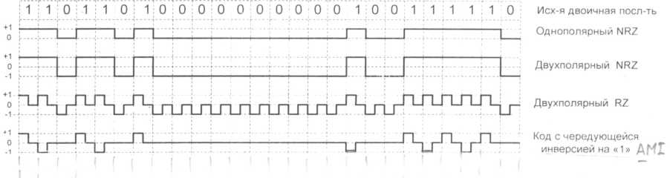
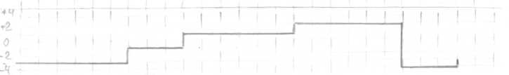

Многоуровневый код

Рис.1. – Пример линейного кодирования

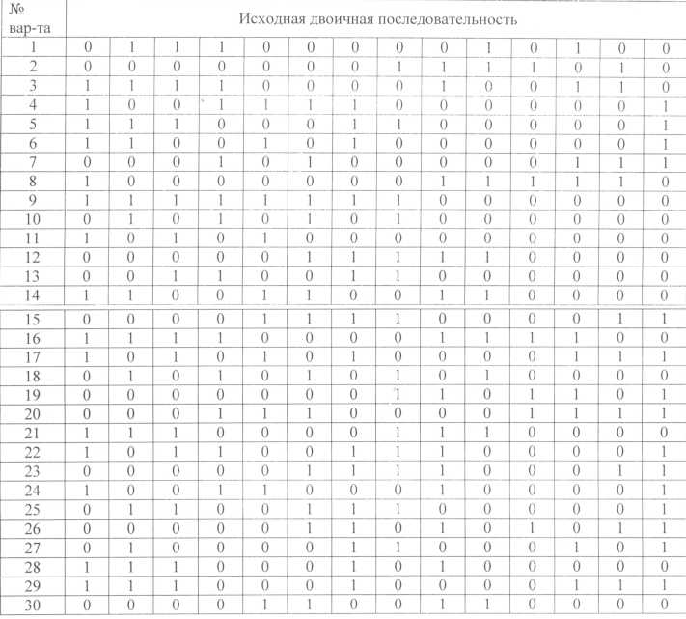

Контрольные вопросы
1. Назначение линейного кодирования
2. Назовите типы используемых линейных кодов
3. В каких линейных кодах используется чередование полярности импульсов
4. Каким способом можно избавится от появления постоянной составляющей при передаче последовательности импульсов?
5. Какая последовательность импульсов может привести к потере синхронизации?

Практическая работа № 11

Преобразование аналогового сигнала в цифровой

Цель работы: Выяснить этапы преобразования аналогового сигнала в цифровой сигнал. Научиться представлять уровень сигнала в виде двоичной комбинации, производить мультиплексирование.

Принцип цифровой коммутации
Цифровые системы коммутации (ЦСК) характеризуется временным разделением каналов (ВРК). На основании теоремы Котельникова, промежутки времени, через которые осуществляется подключение к каждому телефонному каналу, определяется по формуле:
t=1/Fg
где Fg - частота дискретизации.
Fg = 2 Fmax.
где Fmax - максимальная частота аналогового спектра.
Для каждого телефонного канала отводится ширина спектра 4 кГц, с учетом отклонения и девиации. Поэтому Fg = 2.4 = 8 кГц = 8000 Гц.
Частота дискретизации 8 кГц указывает на то, что в течении 1 секунды к каждому телефонному каналу осуществляется 8000 обращений, за которые происходит выборка амплитуды аналогового сигнала.
При построении ЦСК в РФ используется стандартная первичная группа ИКМ 30/32, а для стран Европы и Америки ИКМ 24.

ИКМ30/32
30 - телефонных каналов, 1 канал (0) общий канал синхронизации, 1 канал (16) общий канал сигнализации, по которому передаются сигналы СУВ между ЦСК.
Канальные интервалы с1-го по 15-ый и с 17-го по 31-ый являются телефонными каналами.
В ИКМ 30 используются циклы и сверхциклы. Образовано 16 циклов за время подключения каждого цикла осуществляется выборка каждого интервального канала.
T=1/Fg=1/8.10³=125 мкс
Тц=16.Т = 16.125.10⁻⁶ = 2 мс - длительность 16-ти циклов (длительность сверх цикловой синхронизации).
Длительность подключения каждого канального интервала:
Tku=T/nku=125/32=3,91 мкс
где nки - количество интервальных каналов.
За 3,91 мкс выбирается значение уровня аналогового сигнала и подвергается АЦП, т.е. уровень сигнала преобразуется в восьмиразрядную кодовую комбинацию (т.е. в 8 Бит = 1байт).
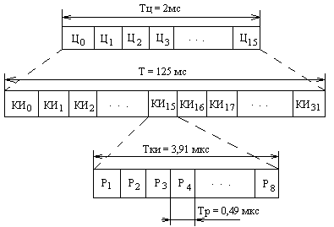

Рисунок 1 - Структура циклов ИКМ-30/32.

Длительность одного разряда (бита):
Tp=Tku/m=3,91/8=0,49 мкс
fсп.им.=1/Tp=1/0,49.10⁻⁶=204800Бит/c=2048кбит/c
Скорость передачи информации для одного канала:
fсл = fсл.и /N = 2048/32 = 64 кБит/сек.

Аналого-цифровое преобразование
1 этап - квантование (АИМ модуляция).
Аналоговый сигнал подвергается дискретизации по уровням и по времени. В момент выборки Δt, 2Δt, 3Δt и т.д. значения уровней аналогового сигнала представляются ближайшими целыми значениями квантованного сигнала. Этот процесс называется АИМ модуляцией. Шаг квантования Δ может быть равен любому целому числу.
Например, если шаг квантования Δ =1 и амплитуда сигнала в момент выборки ровна 3,8 дБ, то квантованное значение будет равно (уровень квантования) Uкв = 4 дБ.
Ошибка квантования ровна: Екв = Uс - Uкв = 3,8 . 4 = - 0,2 дБ. Если шаг квантования равен 2 (Δ = 2) значения отсчетов 2, 4, 8 и т.д. Если уровень сигнала = 2,8 дБ, то квантованное значение Uкв = 2. Ошибка квантования Екв = 0,8 дБ. Т.о. чем меньше шаг квантования, тем меньше ошибка квантования, тем точнее АИМ модуляция.
2 этап - кодирование.
Значения уровней сигнала АИМ, квантованные значения (необходимо представить в двоичной форме) подвергается преобразованию в цифровую форму, т.е. квантованные значения уровней сигнала заменяются ИКМ сигналом. Кодирование осуществляется (бинарным) двоичным кодом, первый импульс "единица" (если Uс>0) и "ноль" (если Uс <0).
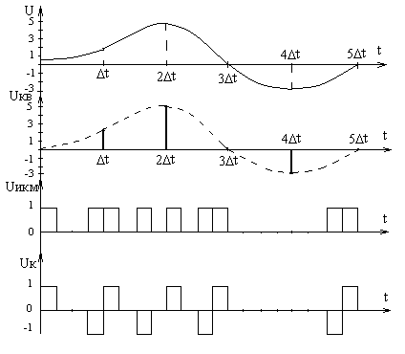

Рисунок 2 - Этапы аналого-цифрового преобразования

3 этап - преобразование в квазитроичный код НDВ3.

Код НDВ3 является помехозащищенным, т.к. суммарная энергия полезного сигнала приблизительно ровна 0. В коде НDВ 3 каждая последующая единица изменяет свою полярность по сравнению с предыдущей. Этот код называют с чередованием полярности импульсов.

В ИКМ 30 используется восьмибитная кодовая комбинация для кодирования значения уровня сигнала. 1 бит определяет Uс > 0 - "1", или Uс< 0 - "0", а", а 7 бит используется для кодирования амплитуды сигнала (модуля). Следовательно, используется по 27 = 128 значений уровней сигнала. При кодировании сигнала наиболее широко используются кодеры (декодеры) взвешивающего типа. Эталонными значениями уровней сигнала являются значения 2n, n < 7:

2⁶ 2⁵ 2⁴ 2³ 2² 2¹ 2⁰

64 32 16 8 4 2 1

Например: Значение уровней сигнала Uс = -106,5 дБ; Uкв = -107 дБ.

Екв = Uс - Uкв = 0,5 дБ.

Uс < 0 - "0" – первый импульс

-107 = 64 + 32 + 8 + 2 + 1

01101011

Задание
1. Представить уровень сигнала Uс₁ и Uс₂ в виде двоичной комбинации (закодировать). Вычислить ошибку квантования.
2. Произвести мультиплексирование полученного двоичного кодированного сигнала. Исходные данные представлены в таблице.
Таблица – Исходные данные

Вариант | Uс₁, дБ | Uс ₂, дБ | Вариант | Uс₁, дБ | Uс ₂, дБ | Вариант | Uс₁, дБ | Uс ₂, дБ
1 | - 86,3 | 103,7 | 11 | -116,3 | 90,9 | 21 | - 110,9 | 89,4
2 | - 104,2 | 99,8 | 12 | - 97,4 | 108,2 | 22 | - 89,3 | 105,8
3 | - 115,2 | 94,9 | 13 | -113,9 | 92,7 | 23 | - 115,3 | 92,9
4 | - 90,6 | 106,8 | 14 | - 95, 1 | 102,9 | 24 | - 87,1 | 102,7
5 | - 115,7 | 93,9 | 15 | - 107,9 | 90,1 | 25 | - 114,8 | 88,6
6 | - 94,8 | 108,3 | 16 | - 87,3 | 103,5 | 26 | - 83,5 | 109,3
7 | - 101, 6 | 87,9 | 17 | - 116,1 | 99,2 | 27 | - 107,1 | 91,9
8 | -93,7 | 109,2 | 18 | - 91,5 | 87,4 | 28 | - 93,6 | 104,1
9 | -108, 8 | 37,3 | 19 | -122,8 | 43,7 | 29 | -113,1 | 85,3
10 | -57,2 | 85,5 | 20 | -56,2 | 67,4 | 30 | -101,9 | 59,6

Контрольные вопросы

1. Этапы преобразования аналогового сигнала в цифровой.
2. Виды квантования.
3. Теорема Котельникова.
4. Квазитроичный код НDВ3.
5. Структура ИКМ 30.

Практическая работа № 12, 13

Расчет основных параметров радиорелейных и спутниковых систем передачи

Цель работы: Выяснить основные параметры спутниковых и радиорелейных систем связи. Научиться производить расчет этих параметров.

Краткие теоретические и учебно-методические материалы по теме практической работы.

Радиорелейная система передачи (РРСП) — радиосистема, в которой сигналы электросвязи передаются посредством радиоволн в открытом пространстве с помощью наземных ретрансляционных станций.
Существуют два вида РРСП: радиорелейная система передачи прямой видимости (РРСППВ), станции которой размещаются на расстоянии прямой видимости, и тропосферная радиорелейная система передачи (ТРРСП), в которой используются рассеяние и отражение радиоволн в нижней области тропосферы при взаимном расположении станций за пределами прямой видимости.
Спутниковая система передачи (ССП) — космическая система передачи, осуществляющая электросвязь между земными станциями этой системы с помощью установленных на искусственных спутниках Земли ретрансляционных станций или пассивных спутников.
Радиорелейная линия связи (РРЛ) - это цепочка приемопередающих (ретрансляционных) радиостанций.
Цифровые РРСП — радиорелейные системы передачи с ВРК и цифровыми методами передачи. Основной их недостаток — более широкая требуемая полоса частот для организации одинакового числа каналов ТЧ.

Распространением радиоволн в свободном (или открытом) пространстве называют такой идеальный случай распространения, когда отсутствует влияние земли и тропосферы. Условия, близкие к свободному пространству, наблюдаются, например, на космических линиях связи, в отдельные периоды времени на интервалах РРЛ.
Энергетические соотношения, полученные в условиях свободного пространства, являются исходными для расчета радиолиний во всех диапазонах частот.
Мощность сигнала на входе приемника в ваттах
P_{0 прм} = P_{прд} G_{прд} η_{прд} η_{прм} G_{прм} λ² / (16 π² R₀²), (1)
или
P_{0 прм} = P_{прд} S_{прд} S_{прм} η_{прд} η_{прм} / (λ² R₀²), (2)
т.к. G = 4 π S / λ²,
где P_{прд} — мощность передатчика; Вт; G_{прд} — коэффициент усиления передающей антенны (по мощности) относительно ненаправленной антенны; η_{прд} — коэффициент полезного действия передающего антенно-фидерного тракта; G_{прм} — коэффициент усиления (по мощности) приемной антенны по отношению к ненаправленному излучателю; η_{прм} — коэффициент полезного действия (КПД) приемного антенно-фидерного тракта; λ — длина волны; S_{прд}, S_{прм} — действующие площади (площади раскрыва, апертуры) антенн; R₀ — расстояние между точками передачи и приема.
Коэффициентом усиления передающей антенны называют отношение мощности, подводимой к ненаправленной (изотропной) антенне с КПД, равным единице, к мощности, подводимой к данной антенне, при условии одинаковой напряженности поля в месте приема. Коэффициентом полезного действия (КПД) передающей антенны называют отношение излученной мощности к мощности, подведенной к антенне.
В формулы (1)—(2) значения R₀, λ и S подставляются в любых, но одинаковых единицах. Величину P_{0 прм} удобно выражать в децибелах относительно ватта, беря 10 lg от обеих частей формулы 1:
P_{0 прм} = P_{прд} + G_{прд} + η_{прд} + η_{прм} + G_{прм} + W₀, (3)
где P_{прд} выражена в децибелах относительно ватта, а остальные величины — в децибелах; W₀ — ослабление в свободном пространстве между ненаправленными антеннами — может быть найдено по формуле
W₀ = 20 lg (λ / (4 π R₀)). (4)
Иногда в литературе вместо W₀ применяется величина L_{b0}, называемая «основными потерями передачи в свободном пространстве»:
L_{b0} = 20 lg (4 π R₀ / λ) = –W₀. (5)
Ослабление при передаче энергии в свободном пространстве (между выходом передатчика и входом приемника)
(P_{0 прм} / P_{прд}) = G_{прд} + η_{прд} + η_{прм} + G_{прм} + W₀ . (6)
Здесь все величины даны в децибелах. Близкое понятие — «потери передачи в свободном пространстве»:
L₀ = L_{b0} – G_{прд} – G_{прм} – η_{прд} – η_{прм}. (7)

Задание: определить потери передачи в свободном пространстве исходя из исходных данных, приведенных в таблице.

Вариант | R_{0,}  км | S_{прд,} м | S_{прм,}  м | f,  ГГц | η,  дБ | Вариант | R_{0,}  км | S_{прд,} м | S_{прм,}  м | f,  ГГц | η,  дБ
1 | 31 | 1,2 | 0,6 | 10,7-11,7 | 5 | 16 | 46 | 1,2 | 0,6 | 12,7-13,3 | 5
2 | 32 | 0,3 | 0,6 | 10,7-11,7 | 5 | 17 | 47 | 1,2 | 0,6 | 12,7-13,2 | 5
3 | 33 | 0,6 | 0,6 | 10,7-11,7 | 5 | 18 | 48 | 0,6 | 0,6 | 14,5-15,3 | 5
4 | 34 | 0,9 | 0,6 | 12,75-13,25 | 5 | 19 | 49 | 0,3 | 0,6 | 14,4-15,35 | 5
5 | 35 | 0,3 | 0,6 | 12,7-13,3 | 5 | 20 | 50 | 0,9 | 0,6 | 17,7-19,7 | 5
6 | 36 | 0,6 | 0,6 | 12,7-13,2 | 5 | 21 | 51 | 0,3 | 0,6 | 12,7-13,3 | 5
7 | 37 | 1,2 | 0,6 | 14,5-15,3 | 5 | 22 | 52 | 0,3 | 0,6 | 10,7-11,7 | 5
8 | 38 | 0,9 | 0,6 | 14,4-15,35 | 5 | 23 | 53 | 0,6 | 0,6 | 10,7-11,7 | 5
9 | 39 | 1,2 | 0,6 | 17,7-19,7 | 5 | 24 | 54 | 1,2 | 0,6 | 12,75-13,25 | 5
10 | 40 | 0,6 | 0,6 | 17,7-19,7 | 5 | 25 | 55 | 0,9 | 0,6 | 12,7-13,3 | 5
11 | 41 | 0,3 | 0,6 | 12,7-13,3 | 5 | 26 | 56 | 1,2 | 0,6 | 12,7-13,2 | 5
12 | 42 | 0,9 | 0,6 | 12,7-13,2 | 5 | 27 | 57 | 0,6 | 0,6 | 10,7-11,7 | 5
13 | 43 | 0,9 | 0,6 | 14,5-15,3 | 5 | 28 | 58 | 0,3 | 0,6 | 12,75-13,25 | 5
14 | 44 | 0,3 | 0,6 | 14,4-15,35 | 5 | 29 | 59 | 0,9 | 0,6 | 12,7-13,3 | 5
15 | 45 | 0,6 | 0,6 | 17,7-19,7 | 5 | 30 | 60 | 1,2 | 0,6 | 12,7-13,2 | 5

Контрольные вопросы:
- Пайте определение радиорелейной системы передачи.
- Пайте определение спутниковой системы передачи.
- Что такое распространением радиоволн в свободном (или открытом) пространстве?
- Назовите основные параметры, которые учитываются при расчете распространения радиоволн в свободном пространстве.
- Как рассчитываются основные потери передачи в свободном пространстве?

Практическая работа №14

Сравнение различных видов сигнализации.
Цель работы: научиться сравнивать различные виды сигнализации

Образовательные результаты, заявленные во ФГОС третьего поколения.
Студент должен:
Уметь:
- сравнивать различные виды сигнализации
Знать:
- Сигналы сигнализации в телекоммуникационных системах с коммутацией каналов, коммутацией сообщений, коммутацией пакетов.

Краткие теоретические материалы ипо теме практической работы

Сигнализация – это обмен элементов сети информацией, необходимой им для того, что бы создавать, поддерживать и разрушать соединения между пользователями этой сети.
Приняв вызов со стороны обонента, АТС подключает к его линии устройства приема информации о набираемом номере и передает ему зуммерный сигнал “ответ станции”, означающий готовность станции к приему номера. В соответствии с принятым номером коммутационные устройства отыскивают линию вызываемого абонента. Затем проверяется состояние этой линии. Если линия свободна, со станции в аппарат вызываемого абонента передается индукторный ток – “сигнал вызова” и одновременно в аппарат вызывающего абонента зуммерный сигнал “контроль посылки вызова”. После ответа вызываемого абонента оба эти сигналы отключаются и в коммутационных приборах замыкается цепь разговорного тракта. При отбое абонентов разговорный тракт разрушается и коммутационные устройства возвращаются в исходное состояние. Если же линия вызываемого абонента оказалась занята другим соединением, со станции в аппарат вызывающего аьонента передается зуммерный сигнал “занято”.
В случае, когда вызывающий и вызываемый абонент включены в разные АТС (или же разные телефонные сети), помимо сигнализации по абонентским линиям возникает необходимость межстанционной сигнализации.
Межстанционные сигнализацию можно разделить на три основные способа:
- Способ передачи сигналов непосредственно по телефонному каналу (разговорному тракту) – внутриканальный способ сигнализации. В этом случае сигналы могут передаваться постоянным током, токами тональной частоты, индуктивными импульсами и прочее.
- Сигнализация по индивидуальному выделенному сигнальному каналу (ВСК). Это может быть 16-битный канальный интервал цифрового потока Е1, частотный канал вне полосы канала ТЧ на частоте 3825 Гц и др.
- Система общеканальной сигнализации (ОКС), где сигнальная информация передается по отдельной сети передачи данных, причем одним каналом ОКС обслуживается пучок телефонных каналов.

Инструкция по выполнению практической работы

Дать характеристику сигналов сигнализации в ситемах абонентской и межстанционной сигнализации в соответствии с рисунком 1 и таблицей 1.
АТС
3 Набор номера
7 Удержание
9 Отбой А
2 Ответ станции
5. Контроль посылки вызова
12 Отбой Б
13 Занятость Б
АЛ
4 Вызов Б
10 Отбой А
АЛ
8 Удержание
11 Отбой Б
Телефон
Телефон
Телефон
АЛ
Сигналы
1, 3, 7, 9
Сигналы
2, 5, 11, 13
АТС
3а Набор номера
9а Отбой А
СЛ
6а Ответ Б
5а Контроль вызова
11а Отбой Б
13 а Занятость Б
АТС
АЛ
Сигналы
4, 10
Сигналы
6, 8, 11
Рис.1 Порядок обмена сигнализации систем абонентами и межстанционной сигнализации
1 Вызов станции

Задание для практического занятия
1. Дать характеристику сигналов абонентской сигнализации в соответствии с рис.1 и таблицей 1.
2. Указать применение и способ передачи сигналов межстанционной сигнализацией в соответствии с таблицей 1 (сигнал 3 характеризовать для дискового и тонового номерователя).

Таблица 1. Исходная данные для выполнения работы.

№ п/п | Абоненсткая сигнализация |  | Межстанционноая сигнализация
№ п/п | Вид сигнала | Номер абонента | По тел. каналу | ВСК | ОКС
1 | 1,2,3 | 51-82-70 | + | +
2 | 1,5,3 | 37-21-69 |  | + | +
3 | 1,7,3 | 42-69-71 | + |  | +
4 | 1,9,3 | 27-91-53 | + | +
5 | 1,11,3 | 34-56-78 |  | + | +
6 | 1,13,3 | 45-61-80 | + |  | +
7 | 2,5,3 | 32-41-78 | + | +
8 | 2,7,3 | 25-31-49 |  | + | +
9 | 2,9,3 | 23-46-78 | + |  | +
10 | 2,11,3 | 24-35-67 | + | +
11 | 2,13,3 | 31-85-24 |  | + | +
12 | 5,7,3 | 43-65-12 | + |  | +
13 | 5,9,3 | 51-62-24 | +
14 | 5,11,3 | 72-18-34 |  |  | +
15 | 5,13,3 | 72-56-37 | + | + | +
16 | 9,11,3 | 50-61-28 | +
17 | 9,13,3 | 46-71-82 |  | + | +
18 | 11,13,3 | 51-23-45 | + |  | +
19 | 1,2,3 | 52-34-78 | + | +
20 | 1,5,3 | 62-14-85 |  | + | +
21 | 1,7,3 | 27-19-63 |  |  | +
22 | 1,9,3 | 51-24-79 | +
23 | 1,11,3 | 52-35-81 | + | +
24 | 1,13,3 | 36-18-23 |  | + | +
25 | 2,5,3 | 36-29-45 | + |  | +
26 | 2,7,3 | 34-87-12 | + | +
27 | 2,9,3 | 34-91-23 |  | + | +
28 | 2,11,3 | 35-17-24 | + |  | +
29 | 2,13,3 | 35-18-54 | + | +
30 | 5,7,3 | 35-26-79 |  | + | +

Контрольные вопросы.

1. Назовите виды сигналов системы телефонной сигнализации
2. Назовите способы передачи адресной информации
3. Какие сигналы относятся к информационным акустическим сигналам
4. Назовите способы передачи сигналов сигнализации по разговорному тракту
5. В каких сетях связи используется система ОКС?

